Альманах українських віршів та пісень "Стугна"
Літературний клуб "Натхнення"
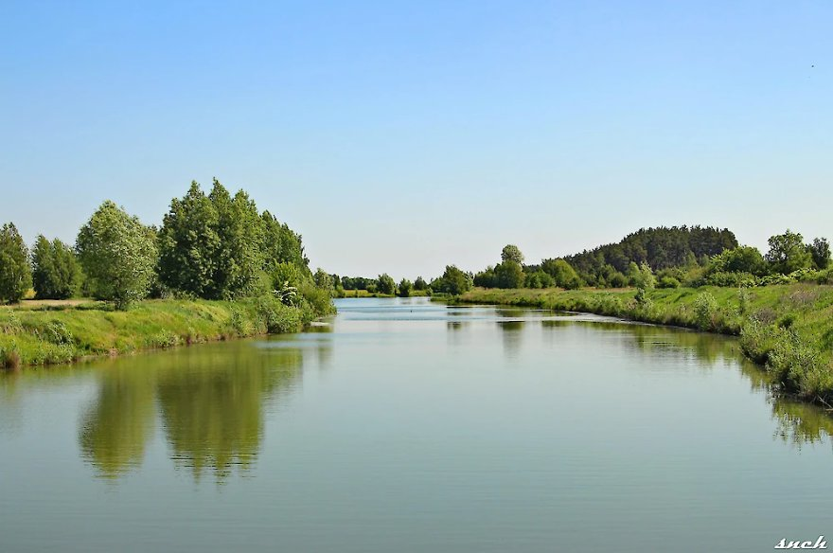

Вступ – історія клуба "Натхнення"
Добрий день любий Друже! Ти тримаєш в руках Альманах українських віршів та пісень "Стугна", літературного клубу "Натхнення", місто Українка.
6 лютого 2024 року, місто Українка, простір палацу культури "Енергетик" по ініціативі ради ветеранів та депутата Гузева Андрія відбулося перше засідання літературного клубу. На засіданні були запрошені любителі поезії, поети та поетеси міста Українки. На зустрічі були обговорені питання назви клубу та заслухані історії написання віршів кожного учасника. Кожний прочитав свої твори та вірші, які були написанні.
Деякі з них надаємо вашій увазі у цьому альманасі. Також хочемо наголосити, що вірші багатьох авторів покладені на музику та лунають у піснях в просторі Інтернет. Автори нашого клубу мають великий творчий потенціал та реалізацію не тільки на території України, а й за її межами. Тому в добрий час, радісну годину поринемо разом у світ поезії, світлого слова, реальності та щасливої долі. Приємних вражень, читання, слухання, переживання. Хай Творець нам допоможе і щастя всім дає!
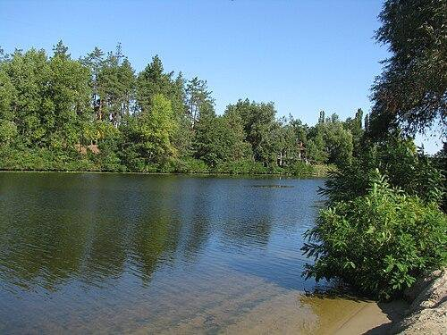

Володимир Мицюра
( https://www.youtube.com/shorts/Xz3pegQFirc )

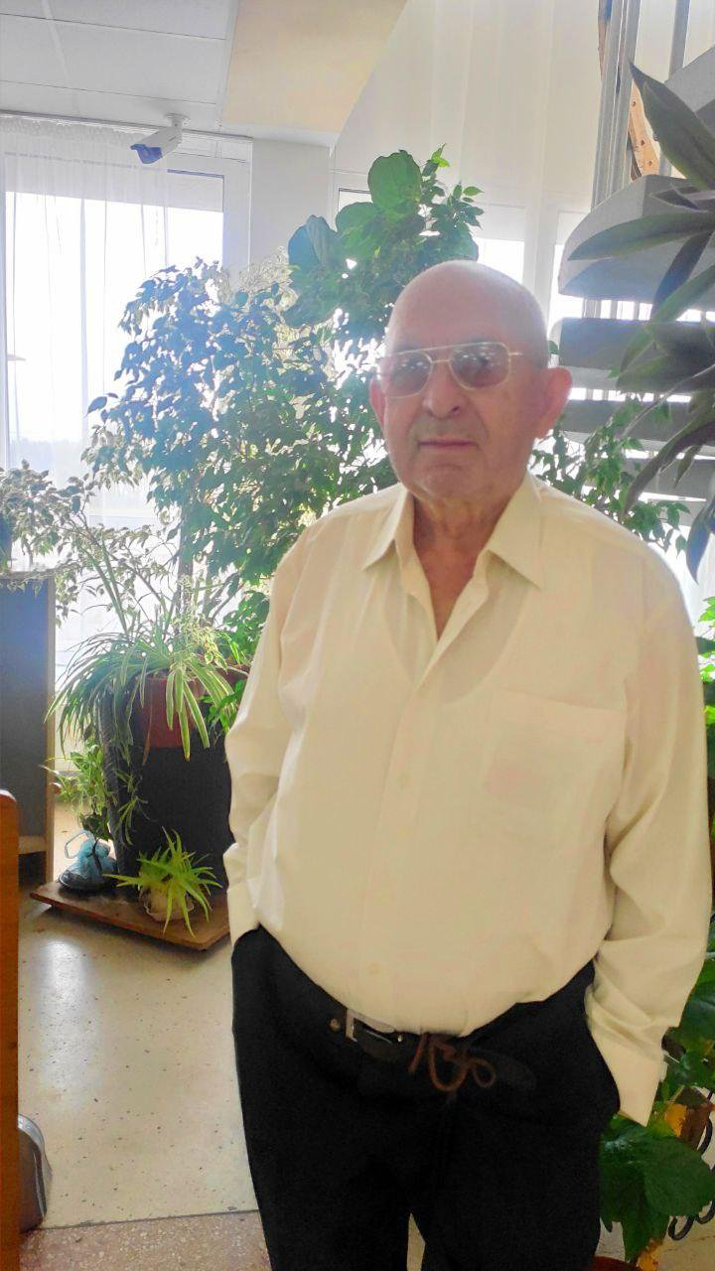

Володимир Міцюра – талановитий автор, що користується величезною популярністю в місті Українка, Україні та світі. Дослідіть багатий світ літературних творів письменника Володимир Міцюра, доступних для вас.
Писар, писар! – дражнили мене в дитинстві вуличним призвіськом, яке приліпилося до нашого двору ще з часів писарювання мого прадіда Івана в волості. Було так образливо тоді.
Народився я на Полтавщині, закінчив школу, нікуди не переїжджаючи, на Черкащині, яка утворилася в 1954 році, а більшу частину життя мешкаю на Київщині.
Нічого особливого в житті не було. Була, правда, строкова служба писарем у штабі бригади ППО в радянські часи. Була Трипільська ТЕС, де пропрацював двадцять років на "сержантських" посадах майстра та інженера. Була ще Камбоджа.
Там я працював за фахом електрика і ледве не залишився назавжди через напад на готель "Кхмаєр крохом" — червоних кхмерів. З задоволенням вивчав розмовну частину кхмерської. Якщо ти просто "щось", то володіння іншою мовою робить тебе "півтора" рази по "щось".
Раціоналізатор. У всьому. Є медаль "ВДНХ" Союзу. Твердо стою на позиціях поєднання особистого та державного ЕГО. Найтяжчим гріхом вважаю не гординю, а нищення природи: лісу, Дніпра, лугів – у пустелі гордитись буде нічим і нікому.
Весь час учусь, читаю. Знання – перший Бог у моєму іконостасі. Авто – це моя "Бочка Діогена". По віку до шкрябався до пенсії. Отже, в минулому житті я був електриком, який розтанув у мені одночасно з розвалом радянської імперії. Якщо ви сформовані десятьма християнськими заповідями та десятьма "заповідями" кодексу будівника комунізму, а ще обмежені забороною сімох смертних гріхів (зараз, правда, їх більше), то вибрати нову професію не так уже й просто.
Одна тільки заборона про експлуатацію людини людиною чого варта! А про лінь я взагалі мовчу. Вона жила в мені завжди.
Втішало те, що розумні люди стверджували, нібито лінь – двигун прогресу, якому весь час палки в колеса ставлять моя дружина та держава. Одну вимушений задобрювати податками, а іншу свіжими, як вранішня роса або вечірня прохолода, заробітками. Отже – таксі. Ні начальників тобі, ні підлеглих. Воля!
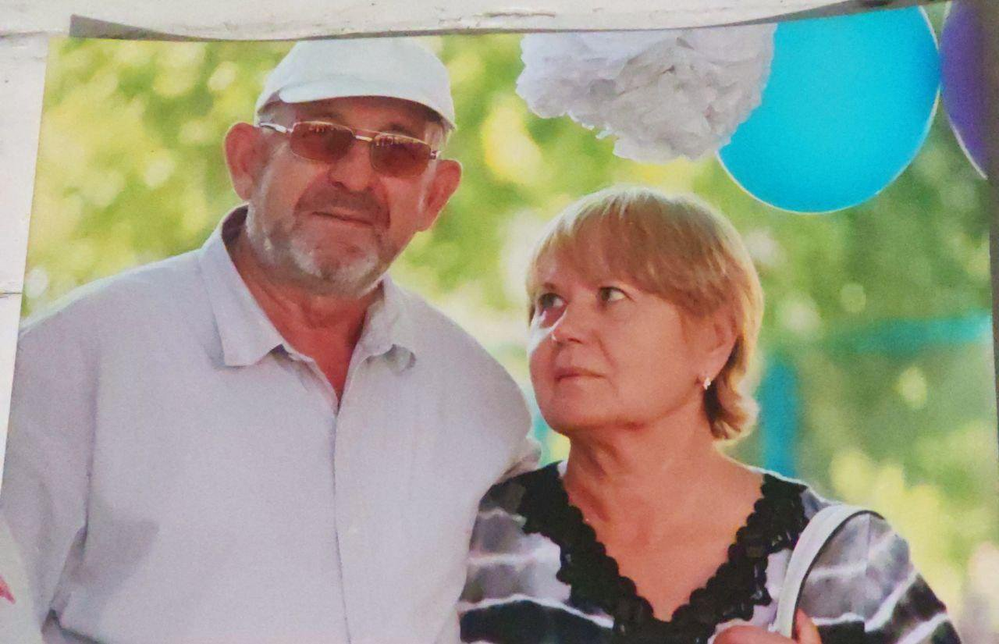

Дорога додому
( https://youtu.be/-Iz1Uzp1M2Y )
Дорога з Кагарлицького краю в бік Обухівщини пустельно пролягала через Слободу, Халчу, Зікрачі, аж поки не з'явилася Стрітівка. Стрітівка – це ж не символ розлуки, а місце зустрічі, побачення, стрітення.
Стрітення як православне свято, стрітення як пам'ять про можливі зустрічі в цих місцях українських гетьманів зі своїми полковниками чи з тимчасовими спільниками проти тимчасових супротивників. Хтозна.
Варіантів багато. А може, тут зустрічались кобзарі на битому шляху у супроводі своїх маленьких зрячих поводирів, і тепер тут живе кобзарська школа?
Зимова дорога кволо плине далі, а Стрітівка вже не покидає роздуми про село, свою дорогу додому, яка у кожного своя.

Показалось село, ось засніжений став,
Давня пам'ять в минуле вернеться:
В цім краю я дорогу далеку почав,
Моє рідне село так чудово зоветься.

В його назві любов я завжди зустрічав,
Про кохання у ньому, звичайно, ідеться.
Скільки літ я в уяві його воскресав,
А побачив – то серце так радісно б'ється!

Тут дитинство моє, тут я череду пас,
Бачу – мати стоїть на хрещатому розі
І покірно молитву шепоче за нас,
Щоб червоний рушник не зчорнів передчас
В довгій — довгій додому дорозі.

І замерзле вікно, й "рівчака" течія,
Стріха, вишні в саду, і побілена стеля –
Простяглась у безмежність дорога моя
Із батьківської нашої хати-оселі.

Пригадались пісні про журбу і печаль,
Про надію, любов і про горе,
Не забулись чужих слів признання, як жаль,
Що зустрів він тебе, моя зоре…

На долонях село і засніжений став,
Знову пам'ять минулим озветься:
В цім краю я дорогу далеку почав,
Моє рідне село так чудово зоветься.

Україно моя

Україно моя, ти в століттях дрімала,
Власне ім'я своє чужині "віддала",
Та дорогу ясну безкінечно шукала,
І, здається, в світах вірний вибір знайшла.

Я піду в ті краї, де завжди зрозуміло,
Де шанують святу рідну мову твою,
Та вклоняються низько батьківським могилам
І героям, що впали у ратнім бою.

Попрошусь в "ті краї" ще одною сестрою
В рівну, щиру і чесну чисельну сім'ю,
Буду славити все, що візьму із собою
І виконувать всі хатні звички її.

P.S. "Мое имя верни, не грусти обо мне,
А еще попрошу припорошить
Распустившийся сад в подзабытой весне
И свидание наше, быть может.
Не являйся напрасно в несбывшемся сне,
Ведь любить без угроз ты не можешь"

Ми співали колись
Ми співали колись про рушник материнський,
Про зелені гаї, солов'їні літа,
Та ніхто з нас не знав в тім далекім дитинстві,
Що так швидко єдине життя проліта.

Наші всі вчителі в небуття відлетіли,
Вирій вже дочекався спокійно на них.
От і перші струмки по щоках покотились
В пам'ять втрачених друзів дитинства моїх.

Не тужіть, мої друзі, їм постелена вічність,
Неможливо нікому спинити цю плинність буття.
Ти поглянь, ми в онуках уже відродились,
Почали нову пісню і нове, ще світліше, надіюсь,
життя.

Добрий день, мої друзі
Добрий день, мої друзі, ми зустрілися знов.
Тут живе наша перша, найсвітліша любов.
До старенької хати, де колись, ще малі,
Ми росли й виростали на рідній землі.

Пригадалися роси, ясна далина,
Споришева стежина, дівчина одна,
Таку потім знайшов ти в чужому краю
Схожу сяйвом очей на Марічку мою.

Вже співають не так...
Вже співають інакше в садах солов'ї,
І не лічені стали вже роки мої,
Після того, як їх ще чимало мине,

Тільки тала вода пригадає мене
А поки що вітаю, ми стрілися знов,
Отже, наша іще не погасла любов.
І до рідного дому, до цього села,

І дороги, яка нас сюди привела.
Я — це ви, ви — це я.
Вам здалася тужливою пісня моя?
Всі пісні українські веселі й сумні
Про печаль та журбу. Так здається мені...

Оповідання про листопад

Лист кленовий упав на поверхню води,
І понесла його вдалину течія,
А з потоком води йде, не знаєш куди,
Швидкоплинна дорога моя.

Світ джерельних очей зупинив листопад,
Запізніла листку посміхнулась любов,
Але він тихим плескотом рушив назад,
Щоб калину побачити знов.

Вздовж крутих берегів по холодній воді,
Лист опалий прослідує в сизу імлу,
І калина червона заплаче тоді:
"Постривай, лиш тебе я люблю!"

Не зітхай восени, що весняна краса
Загубилась в пожовклих просторах полів,
І у вирій її віднесли журавлі.
Що було – те пройшло, не жалій!

Як промчиться зима й забуяє весна –
Із дороги повернуться в дім журавлі,
І розквітне красою калина ясна
Білим цвітом на милій землі.

Лист кленовий упав на поверхню води
Не почути тепер йому спів солов'я,
А з потоком води невідомо куди
Йде єдина дорога моя.

Не сумуй, не горюй, не журись,
Не печалься, не плач, не зітхай –
Повернуся я знову колись
Юним кленом в зелений розмай.

Повернуся на берег, де мила моя
Одиноко стоїть, як тополя,
Стану поряд листвою веселою я,
Аби втішити їй її долю.

До музею чеха Хвойки

До музею чеха Хвойки прямо в середмісті,
Села Халеп'я з маршрутки пощастило злісти.
Музей цей є непростий — археологічний,
Й зачепив мене не фондом, а виключно
"лічно".

На свою Одарку глянув, яка значно старша,
Від горшків, що їх Вікентій накопав у хащах
І відразу зрозумів цінність експонатів —
Найцінніша найстаріша та, що в моїх хаті.

Пропоную наших Настю, Марусю і Шуру
Неодмінно доєднати в "Трипільську
культуру".

Поспівчувай, Господи!
Щоб гостинність проявити до рідні сповна,
Кум спочатку закололи гостям кабана,
То їм так сподобались горілка і сало,
Що квитки, на потяг взяті, назад поздавали.

Через тиждень з'їдено було кабана,
І кум змушений був різать іще й барана.
Потім зжерлись дві кози – безвісти
пропали,
Вовки і то в тому році в нього менше взяли.

Далі гусям голови усім відрубали,
Та приїжджим і цього здалося замало,
Бо вони до дня від'їзду півня заказали,
Картопляні драники, вареники, борщ.

А на ранок, як стіна, з неба пішов дощ.
"Ну, й куди тепер поїдем?" — хтось з гостей
сказав,
А в курнику з переляку півень закричав:
"За що, Боже, господаря і мене караєш,
Невже гостей — ненажерів в тебе не буває?!"

Осіння заготівля
Восени, коли в господах пожовтіє зілля,
А по селах котиться гучний вал весільний,
Ми із кумом вклинюємось в природній процес,
Щоб на зиму продовольчий знайти інтерес,
Виїжджаєм порізно в далеке село,
Де минулими роками нас ще не було.

Кум попереду місцевих всіх попереджає,
Мов, буквально за годину до вас завітає

Пришелепкувато хворе, що не раз женилось,
То щоб хоч у вас в селі те не одружилось.
Воно було й приймаком, і до себе брало,
Та себе в сімейнім шлюбі ще не показало.

Тільки повністю дурний йому скаже "за",
Краще дайте без мороки йому гарбуза.
Побачите, як блаженно воно з двору піде,
Нехай з Богом те нещастя собі далі їде.

Сільський люд, коли побачив всі мої манери,
Гарбузи давав найбільші, були й по центнеру.
Для гарантії й по два давали, бувало,
Поки на моєму возі вільних місць не стало.

Окружним шляхом приїхав я до свого двору,
А кум, бачу, викладає теж дещо в комору.
Йому вдячні громадяни всього надавали:
Моркви, бульби, буряків, цибулі і сала.

Здобич треба буде чесно ділити обом,
То в майбутньому хай кум будуть женихом,
А я людям розповім, яка воно гадость,
Руйнуюча молодицям і дівчатам радість.

Співчуваю, ви любите гарбузову кашу?
Та не здумайте украсти "Ноу-хау" наше!

Віра Куліш–Гальчинська
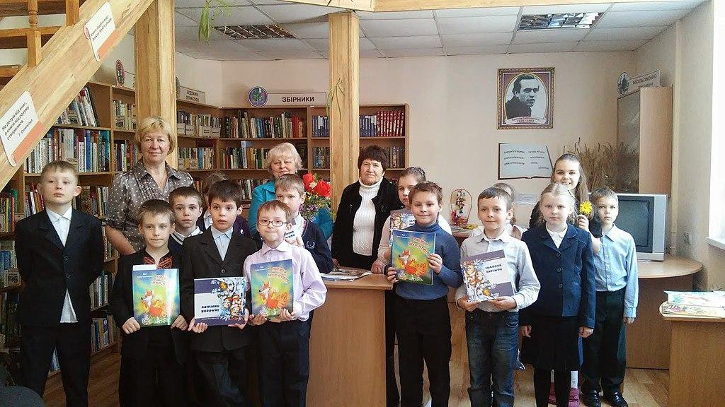
Народилася 14 січня 1941, в селі Старий Орлик, Полтавська область. Освіта середня. Навчалася в Будівельному технікумі в Естонії, за фахом майстер опоряджувальних робіт – альфрейник з рідкісним ухилом.
Друкувалася в газетах "Обухівський край", "Молода гвардія", "Київська правда", "Сільські вісті", Альманасі "Дівич – гора". Член літературно – мистецької студії ім. А.С. Малишка. Авторка книги "Де шумлять явори", "Срібна павутинка", "Зимове весілля", "Хитрунка", "Сонячна юшка".
Про Віру написали у просторі сайту Вікіпедія. Відео запис віршу "Село" — https://www.youtube.com/shorts/wivQlNXixvs
Віршу Матері — https://www.youtube.com/shorts/aTiTd3hjqlA

Моя Українка
Моє місто – це витвір добра.
Ти, як чайка розправила крила,
Щоб злетіти над синню Дніпра,
Тільки берег лишити несила.

Засвітились довкола вогні,
Вікна зоряні неба сягають . . .
Розгортається гордість в мені:
Друзі, рідні-бо тут проживають.

А ще – гордість від того моя,
Що його ж це і я будувала.
А щоб затишок в ньому стояв, —
Я в долонях своїх зігрівала.

Казка моєї шестирічної внучки Каринки

У тихому морі жило кілька риб.
Одна народилась красива на світ.
Дружила та рибка із крабом малим,
Любила у схованки гратися з ним.

І от незабаром прийшов Новий рік, —
Старий у печеру глибоку утік.
Підводний палац серед моря стоїть,
І там новорічна ялинка горить.

У краника – рибка, у рибки є друг,
І з іншими рибками стали навкруг.
Усі водять коло, співають пісні,
І я серед них – це наснилось мені.

Наддніпрянський Вальс
(присвячую місту Українка)

Ніби чайка над сивим Дніпром
Височіні торкнулась крилом,
В русу косу зорю заплела,
У люстерках вода розцвіла . . .

Приспів:
Це ж осяйна, це ж вона,
Українка моя чарівна.

А звідтіль, де шумлять явори,
На красуню Обухів зорить,
Вистеляє шляхи – рушники,
Ніби просить у неї руки.

Приспів.

Наддніпрянського вальсу луна
У блакить піднебесся зрина,
Лине пісня нехай солов'єм,
Усміхається щастя твоє!

Приспів.

Там, де Стугна впадає в Дніпро,
Наше місто зроста на добро.
Будять ранок дзвінкі голоси.
Новий день – із води і роси!

Приспів.

Хризантеми

Чом так пізно цвітуть хризантеми
У моєму осіннім саду ?
Це для мене, для мене, для мене –
По веселці до сонця я йду.

Осінь пряде павутиння
У сувій збирає . . .
Хтось приходить у цей світ
А хтось покидає.

А веселка коромислом гнеться –
Затяжний моїх років клумак.
Так на білому світі ведеться
Прийде час – не обійдеш ніяк.

П'янко пахнуть хризантеми
Аж дух забиває,
Хтось приходить у цей світ,
А хтось – покидає.

А дорога – далека, далека
Простягнулась у незвіданий край.
Звідтіля нас приносять лелеки,
А назад . . . чи у пекло, чи рай.

Хризантеми, хризантеми
Розцвіли для мене.
У дарунок —— довголіття,
Щоб творили – до століття.

Чом так пізно цвітуть хризантеми
У моєму осіннім саду ?
Заспівали щоб пісню для мене,
Як дорогу до сонця знайду.

Василій Тимофеїв
Народився 13 листопада 1951 році в місті Олександрія, Кіровоградської області. З 5-го класу почав писати вірші про життя. Працював зварювальником, електриком, будівельником. Їздив на заробітки в Череповец (Вологодської області). Одружений, з жінкою мають сина, який є солдатом ЗСУ.
Зараз Василь живе в селі Трипілля, творчо проявляє себе у літературному клубі. Вірші Василя печатались в журналах, газетах. Скромна людина та реаліст.
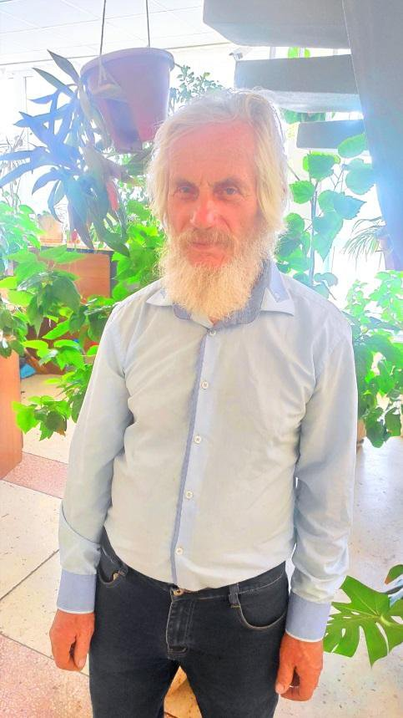

Тут мій родовід
(https://studio.youtube.com/video/vF1UUwCWwZc/edit )

Ластівки кружляють над землею низько,
Прилетів лелека до свого гнізда,
Приїжджаю знову із доріг далеких
В край цей мальовничий до свого села.

Вже давно з сім'єю живу я у місті,
Промайнуло з часом вже намало літ,
До села чомусь прикипів всім серцем
Тут моє дитинство, тут мій родовід.

У садочку знову налилися вишні,
Ще хрущі над ними гулко так гудуть,
Солов'ї щебечуть, знов заводять пісню,
Не дають заснути в цю казкову ніч.

А над нами зорі низько, низько сяють
Достанеш рукою, як гриби збирай,
Якщо якась зірка з неба швидко пада
Загадуй бажання, трохи зачекай.

А над ставом верби з осокою тужать
Мені про таємне нагадали знов
Про ті теплі ночі, про карії очі,
Про перше кохання, про мою любов.

Десь за полем знову сонечко вже сходить,
Вірю і надіюсь в світле майбуття,
Як же не любити неньку – Україну,
Що мене зростила, повела в життя.

Якби і ми

Пройшли дощі,
Земля мов відновилась,
Краплинами дощу вона умилась,
Якби і ми могли отак умитись,
Очиститись, душею відродитись,

Є ця вода – молитва до Ісуса,
Вона спасе заблудші наші душі,
Щоб ми могли по правді в світі жити,
І вірити, кохати і любити.

Слово

Що таке є слово?
Що в житті нам важить?
Слово має силу, слово має владу,
В слові звучить мудрість –
У пісні, у казці,

Слово світить сонцем в материнській ласці,
Слово може вбити, слово і зарадить,
Слово може втішить,
Словом можна зрадить,

Слово в гніві рушить і трощить, і крає
І від цього серце гнітить, розриває.

Ось, що слово значить,
Ось, що слово важить . . .
Поможи нам, Боже,
Твоїм словом жити

І на довгій ниві вірити, творити,
Щоб і нас згадали добрити словами діти.

Буває

У нашому житті усе таке буває:
Хто ближче, той сильніш кусає,
Хто вище, той на всіх плює,
Бо в нього сила, кажуть "криша" є.

Моя втіхо

Хай Господь тебе благословляє,
Матір Божа хай оберігає,
Щоб в житті твоїм не знати горя,
Щоб щаслива була доля.

Розповім про нашу рідну мову,
Як співала мати колискову,
Покажу Дніпровські сиві кручі,
Де внизу біжить реве – ревучий,

А в гайочку, тільки но світає,
Соловейко сонце зустрічає.
Як, повір, цей край нам не любити?
Як без нього в цьому світі жити?

Тут твій дім і тут твоя родина,
Ймення цьому краю – Україна.
Вірю, що багато, що зумієш,
Я здоров'я й довголіття зичу,
Виростай, онучку, моя втіхо.

Де ти щастя ходиш?

Де ти щастя ходиш? Покажи стежину.
Завітай до мене на день, на хвилину,
Розділю з тобою все що в світі маю,
Покажу родину – тих про кого дбаю.

Щоб і їм в житті цім тебе також мати.
Ні біди, ні горя до віку не знати.
Тільки в житті нашім отак не буває,
Не оцінить щастя, хто горя не знає.

Негатив та позитив

Чому Господь дав стільки води?
Щоб негатив частіше ми змивали,
Та не дійшли критичної межі,
Щоб з часом нас не розірвало . . .
Давайте не боятись води,
Щоб душі нам не занапастити.
І сіять зерно доброти,
Та в позитиві в цьому світі жити.

Хвалько
Хвалився горобець: – Працівника я маю
Від ранньої весни до осені тримаю
У злагоді із ним про сімї свої дбаєм . .
– Чим платиш ти йому?
– Плачу йому врожаєм.

Дмитро Петренко

Мене звати Дмитро Петренко, народився 19 березня 1998 року в місті Українка. Зараз працюю операційним директором стоматологічної компанії. Вірші почав писати ще в дитинстві, перші спроби були ще до школи. У шкільні роки брав участь у конкурсах, а згодом писав більше для себе. Навчаючись на юридичному факультеті, багато цікавився історією та політичними подіями в Україні — це теж вплинуло на мою творчість, і з'явилося чимало віршів на суспільні теми. Паралельно займався музикою, грав у гурті та писав тексти для пісень у студентські роки. Для мене поезія — це спосіб висловити думки й емоції, які не завжди можна передати звичайними словами.



Чарівний край

Чарівний край,
Де роси вранці,
Де дощик теплій і рясний,
Де сонце в хмарах ясно сяє
Простягся рідний Київ мій!
Могутні кручі б'є у хмелі
Старезний сивий дід Дніпро.
Який побачив вже немало
Все бачив, як Аскольд із Діром
Були убиті, й як Олег
З малим царевичем там правив,
Як Володимир ставив хрест . . .
І Ярослава бачив того,
Мудрішого од всіх князів,
Як Київ впав під грізним військом
Татарів лютої орди.
Як відбудовували люди
Величну Києва красу,
І славне військо запорожців –
Дніпро все бачив і все чув.
Відчув він і батіг у пана
І лапи грізного тирана,
Що дерли спини у синів,
Посолонів від сліз людських.
Пройшли повз нього три війни,
А він хлюпоче все собі
Гонимий вітром, точить кручі,
Зрива дерева . . . Стогне . . .
Й мучить думки його та,
Що України вже нема.
Немає славної держави,
Де люди ходять всі у славі.
Бо вже ж такий-то наш народ
Кого не візьмеш – то співа, чи грає,
Чи то малює, чи вірші складає!
Та де ж бо, то хіба цінують!?
А скільки ж то повинно люду
Поїхати з рідної землі,
Щоб зрозуміли, що пора вже,
Наш славний край урятувать.
Дідів і прадідів наснаги
Де ж, Боже, нам усім узять
Бо рветься серце й плачуть очі
За цю божественну красу
А ви неначе звірі в ночі,
Рвете на шмаття, й ворогу
Роздаєте ви наші землі
Продаєте усе йому!
Якби у пельки ненаситні
Повлазило стільки грошей,
Напхали б, щоб ви удавились,
Щоб вже полізло і з ушей.
Народ коханий розділили.
Й неправду між людей пустили,
І вже ми не сім'я . . .
А як шкода, що ви всі забули,
Що ми – рідніші в світі люди
А ворог не забув – і він
Все ділить наш народ навпіл
Ах ти паршивий! Та нічого,
Все прийде час, коли ми знову
Із себе скинемо окови,
В серцях роздмухаємо багаття
Й повіримо в наше завзяття –
І ворог упаде.
І це Дніпро запам'ятає,
А, може, встане та заграє
Могутньо хвилею і враз
Ізмиє із лиця землі
Ті замки, набудовані катами.
А, може, й гори вже не зможуть промовчати
І стануть в ряд, і як сторожа,
Країну будуть захищати.
Стоїть бо гай,
Тече і річка,
І яблунь сад стоїть,
То прилетить туди лелечка,
Чи то горобчик залетить.
Неначе море те безкрає
Колоссям жито колиха
І тихо-тихо, наче в раї,
Лиш вітер по ступу гуля.
Чи, може , тихо соловейко
Окликне співом, наче бард.
А он тополя край дороги,
За нею – ще й вишневий сад.
А там, поглянь, біліє хатка,
Димок із неї, наче нить
Прив'язує її до неба,
А в небі хмарочка летить.
Промінням грає в холодочку
Дзеркально чисте джерело.
А там десь далі на горбочку
Старезний дуб стоїть давно
Така ж бо наша Україна,
Неначе квіточка рясна
А люди в ній – як тії бджоли
Та чи ж розквітне ще вона,
Коли найзліші урагани
Ламають листя стебло,
Коли від бликавок жахливих
Багато бджілок полягло !?
Тож постає таке питання,
А чи устанемо з колін,
Чи зможе мій народ титаном
Стоять навпроти ворогів?
Веселка барвами заграє,
Ліс листям зашумить,
Весела пісня залунає –
Бо то село загомонить!
Земелька тепленько так, ніжно
І м'яко, пухко промовля.
І каже: "Вже ж вільні, діти!
Чому замість жита у вас стерня?"
Кохайте землю і повітря
І люд – такого більш нема.
І за Вкраїну ви боріться
Вона у світі в нас одна.
Не зрадьте віри і натхнення,
Бо зможемо і ми.
Підняти й дух, і силу, й волю
За собою до зорі.
Кохайте край свій і державу
Цілуйте землю цю святу.
Ніде ви в світі не знайдете
Таку холодную росу,
Такі джерела медоносні
І хмарки ці, зорі ці.
І клени, й липи і зарослі
Непроходимії ліси.
А хліб насущний справді Божий
Аж тане в роті, й пахне так,
Коли в печі випікають,
На запах чуєш кожний злак.
А мова – наче той струмочок,
Дзюркоче й ллється дзвінко так.
Таке це все моєму серцю миле!
І лиш на Батьківщині!
Й іншого – нема!
Любіть свій край і Київ милий,
І мову тую солов'їну,
І хатку над Дніпром.
Бо світ великий та просторій
Країн багато, як і мов,
Та все воно чуже.
Ніколи нам вже не забути,
Якими пракнули ми бути,
До волі потяг не згубить!
І слід нам доглядать країну,
Щоби не втратить Батьківщину
Щоб й дітям було гарно жить!

Чому співає Україна !?
"Майдан" в Києві 5 грудня 2013 року

Чому співає Україна ?
Чом знов гудуть і ліс і поле?
Невже це ненька – Батьківщина
Нарешті скидує окови ?
Співає? Ні! Ти лиш послуха:
Кричать, воюють. Проти кого?
Проти свого ж сина й онука.
І не шкодують вже нікого !
Лунає вибух, другий, третій!
Усюди сльози, біль і жах!
Не люди – звірі, кровопивці
У власних риються кістках!
Чому співає Україна?
Чому вий протяжний чути скрізь?
Чому на перший сніг грудневий
В нас і сльози полились?
Ви – незалежні? Ні, ви – дурні,
Якщо дійшло вже до війни!
Чому мовчали ви і досі?
Чому лиш на словах бійці?
Тепер повернення нема вже.
Позаду тільки злидні й сором!
Козацький рід ще заспіває
Могутнім, дружним, сильним хором!
Затягнуть пісню у Карпатах.
Підхоплять Київ, Харків, Крим.
Одеса, Вінниця, Полтава,
Донецьк, Луганськ – й покаже всім:
Що наша мова солов'їна,
Серця у нас неначе жар,
Що Україна в нас єдина,
Що вмієм жити ми без чвар!
Й спитає син колись у батька:
— Чого співає Україна?
Й відкаже батько:
— Бо народ наш – одна великая Родина!

Кохаю
Мандрівником він був мрійливим.
В театрі буднів звична роль.
Життя було чорнилом синім,
Лиш в царстві снів він був король.

І день за днем летіли хмари,
Вмирала мрія і життя.
І кожну ніч лягав він спати
З бажанням тільки забуття.

Він не кохав, не був коханим,
Була у серці лиш імла.
Мов небо був він недосяжним
Його манила лиш зоря.

Усі свої думки й бажання
Він дарував лиш їй одній,
Лиш їй одній своє кохання –
Отій краплиночці малій.

І сірі будні проминали
Крізь вкрите краплями вікно.
Ті сльози неба не зникали
З його обличчя вже давно.

І дуже рідко зазирало,
Не дарувало вже тепло,
Його оселю оминало
Проміння сонця ясного.

І все мабуть так і скінчилось,
Якби не зустріч того дня –
І раптом серце зупинилось,
І зупинилося життя!

Зустрів він мрію, а не зірку,
Нема у їх красі тепла.
Ті зорі мертві, і в безодню
Лелять вони у небуття.

На фоні темряви – прекрасні
Маленькі цяточки – слова,
Усі його думки невчасні,
Його прохання до життя.

Один лиш погляд, тільки думка.
Невже Адамове дитя ?
Таке невинна, як та пісня,
Якою пестять немовля

І серце палко загорілось,
Воно – неначе Прометей,
Що від Богів до нас спустився,
І дав вогонь в серця людей.

Вони були, мов перший промінь,
Що із трави зніма росу.
Ніхто й ніколи ще не бачив
Подбну янгольську красу.

А очі, наче океану
Янтарні, ніжні, сильні хвилі,
І їх солодкого дурману
Слід і боятись і хотіти.

Вона тендітна, мов троянда.
Її вуста неначе мед.
Її обман – це щира правда.
А правда – замкнений браслет.

І позабувши все на світі,
Її він бачить навіть в снах.
І тижні – миті непомітні,
Йому вже невідомий страх.

Вона для нього світло й морок,
Вона спасіння і біда
Її найменший вії порух –
Для нього сенс всього буття!
. . . . . . . . . . . . . . . . .

Усі багатства світу
І життя неначе в раю
Віддав би лиш за фразу –
"Я тебе кохаю"

Вірш присвячується моїй улюбленій бабусі Олі. Дякую за те, що ти в нас є! Ми тебе дуже любимо, я тебе цілую та поважаю, ти для мене одна з най близьких людей. З днем народження. 30.04.2014 року. Онук Дмитро.

Неначе золотом червоним
Промінням вмилася земля
І у повітрі ще холоднім
Вже зеленішає гілля.

Ще сонно сонце виглядає
Крізь неба сірого шпаринки
Проте вже радісно вітає
Земля ці перші теплі днинки.

В блакить лелеку відлітають
Зимові хмари – буревії
З собою вдалеч забирають
Морози лютії і злії.
І вже задзюркотіли,
Блакить небес у них ясна,
В серцях любові лиш пориви
Бо вже прийшла до нас весна.

Українка

Де зараз квітне місто Українка
Дніпро, де грає хвилею у раз
Раніш були шляхи й ліси красиві
Якими здалечень ішло до нас

До Києва увесь народ наш прагнув
Бо Київ столицею з столиць
До ворога – нещадний і незрушний
А другові він до землі клонивсь

От так ходили люди через край наш
Тоді вони не знали що колись
Тут виросте містечко добре славне
В якому я недавно народився

Тепер живе народ наш у турботі
Як зберегти гадає рідний край
Для того щоб нащадки дивувалися
Який у Українці тихий рай

Тече Дніпро тихенько біля міста
І шум його лякає нас усіх
Неначе колискова його пісня
Яку для нас сердечно приберіг

Пускай він дітей своїх по світу
Великих вільних річок і струмків
І Стугна і Козинка нам на втіху
Його з Десною мають за батьків

А Українка й на ліси у нас багата
Буяє зелень навкруги як оберіг
І запах тут для мене краще ніж в Карпатах
Нагадує про пращурів моїх

Прогрес іде у місто Українка
Багато підприємств відкрито в нас
Але найпершим було станція Трипільська
Яка й до нині обігріє вас

Були без квітків наш Українка
Не дуже гарна хоч і молода
А зараз біля кожного будинку
Розкинулась поляна золота

Це золото квітками називають
Їх лагідно саджають на весні
Для того щоб усі ми милувались
Віночком Україночки як в сні

Багато мріє люду жити в казці
Але ніхто не знає де вони
Мені же пощастило я у казці
Це казка Україночка моя

Діна Кучма

Кучма Діна Вікторівна народилася в м. Красноград, Харківської обл. Закінчила школу в смт. Диканька, Полтавської обл., а потім фізико-математичний факультет Педагогічного інституту імені Григорія Сковороди за спеціальністю математик. Працювала викладачем у м. Буртин Іванно – Франківської обл. З переїздом у місто Українка, працювала вихователем у дитячому садочку і в місцевому професійному технічному ліцеї. З 2006 року почала писати вірші і друкувати їх у місцевій пресі.

Пісня про Українку
Музика Дмитро Дмитренко

Сонце сходить і пестить теплим променем місто,
Всі будівлі у ньому, мов Дніпрове намисто,
А довкола дерева, квітники рукотворні
Розквітають весною, несуть настрій мажорний.

У вечірні години і зимою, і літом
Українка сміється і радіє зі світом,
Так яскраво усюди сяють, грають іскристо
Ліхтарі у під'їздах і на вулицях міста.

Цілий рік у намисті осяйнім променистім
Молодіє й радіє сивий батько Дніпро,
Те барвисте намисто – молоде наше місто,
І окраса, і гордість на віки на добро.

Диканька
( https://www.youtube.com/shorts/vWW240wA_TY )

Диканько, Диканька, рідненька Диканько,
У спогадах душу бентежиш мою.
Мрійливе дитинство струмком протікало,
Надійна основа, на тому стою.

Там батькова хата з часів Кочубея,
Дарована діду, він в того служив,
Там мамина клумба, пахучі лілеї,
Ромашки, левкої в обіймах жоржин.

Наш двір весь зелений, заріс споришами.
Босоніж пройтись по холодній росі,
Прогулянка вранці подобалась мамі,
А вдень хоч сиди, хоч лежи в спориші.

Кімнати пишались картинами брата.
У діжці узимку букет хризантем.
Вчив сина наш батько на скрипочці грати,
А мама навчала стрічати гостей.

Щоденна робота, надворі вечеря,
Акорд на гітарі чи гра в преферанс,
Панує невимушена атмосфера.
У грі королівській отримай свій шанс.

І шахи у пам'ять, і мандоліна,
І гості співучі, й домашнє вино,
А ще вечорами знайома стежина
За три кілометри вела нас в кіно.

Повз кущики в'ється садова доріжка
До копанки – з неї поїли козу,
Там верби старі говорили щось нишком,
Одна з них скрипіла у бурю й грозу.

А був ще сливник, тож варили повидло,
І мили, і чистили – все до ладу,
Бува в три заходи, вже зовсім невидно,
Та в тому чарівність – багаття в саду.

Садили, пололи, щораз поливали,
Варили, сушили, солили, пекли,
І голод відчули, надлишків не мали,
Та в злагоді, мирі жили як могли.

Наука батьківська в житті знадобилась:
Забити цвяшок чи скосити траву,
Дерева привити. Щоб виросли крила,
Про це я подбала не в сні – наяву.

Диканько, Диканько, рідненька Диканько,
Щемливо бентежиш ти душу мою.
Моє там дитинство в труді протікало,
Та я не жалкую. На тому стою.

Озеро
( https://youtube.com/shorts/BB1JqiP-ueY )

Йдемо ми стежкою угору,
Потічок десь у крутогорі.
Відкрилась чудо – панорама,
Величне плесо перед нами.

Немов гігантський дикий лис
Ліг, розпластався серед лісу,
Простяг він лапи – рукави
В чагар, і все йому до біса.

То це не озеро, а диво,
А навкруги ж бо як красиво!
Чи це Швейцарія, Кавказ ?
Де опинилася я ураз?

Місцеві величають Ріца,
Абхазьке ймення не годиться
Назвала б озеро – Горань,
Як Халепянським кручам дань.

Дніпро, Горань, Дівич – гора
Ласкає слух, бо рідна мова,
Куди не глянь – кругом чудова
Картина берегів Дніпра.

Хома і Химка
( https://www.youtube.com/shorts/fDwGe5kz7pE )

Консервацію давнішню
Химка вийняла з підвалу.
Викидати, ніби, грішно,
Склянок тих було чимало.

Там компоти з абрикосів,
Яблук, вишень і малини
І сливових було досить,
Не зірвати б собі спину.

Вилив це Хома у ємкість,
Воду влив, змішав – хай бродить,
Все зробив добротно, чемно,
Химка наглядати ходить.

Довго булькало, бродило
Бражка видалась на славу,
Процідив Хома і вилив
Гущу, як з вулкана лаву.

У дворі свиня гуляла
І натрапила на гущу,
З'їла все. Було ж чимало.
А тоді – бер киць під кущик!

Мучилась свиня, стогнала,
Звестись не могла на ноги,
Химка в хаті прибирала
І побачила з порога:

"Ой, що сталося зі свинею?
В неї ноги ніби з вати!"
"Побувала у "Енеї" –
Їй сказав Хома із хати.

Як прийшла свиня до тями,
Захотілось їй у гості
До сусіда. Й сталась драма –
Бо штани порвала Кості.

"Лишенько, свиня здуріла, –
Прокричав Хомі сусіда –
Зачинити треба рило,
Щоб її не бачив й сліду!"

Ледь впіймали харю п'яну,
Затягнули її до льоху,
Кості обробили рану
Й сіли відпочити трохи.

Обіцяв Хома сусіду,
Щоб все виправить старанно,
Що свиня не хворіла СНІДом,
Химка залікує рани.

Лиш нагонять самогону,
Прийдуть з мировою в гості.
Буде холодець із хроном
І штани теж куплять Кості.

Цикади

Сімнадцять років у землі
І ось вилазять міріади,
Повзуть, купаючись в теплі
Личинки – в скорому цикади.

Обліплена земля кругом
І стовбури дерев у лісі,
Личинки лізуть всі гутром
На штамб дерев, той шорхіт – пісня.

Діставшись врешті – решт вершин,
Скидають з себе одежину,
Діждались кращих вже хвилин,
І крила вільні в небо линуть.

Над лісом пальмовим гуде
Пронизливо весільна хмара,
І не побачиш більш ніде
Пишнішого бенкету чари.

Їдять і ящірки, й птахи,
Бенкет у жаб і крокодилів,
І мавп залишили страхи
Й спускаються у звичнім стилі.

Усе наїлось досхочу,
Поживний грунт – деревам свято.
"Ростіть угору! – їм кричу,
Бажаю велетнями стати.

Щоб знов через сімнадцять літ
Подібне дійство повторити,
Цикади свій жаданий плід
Кладуть в пухку перину жити.

Накрита килимом земля,
Вже бездиханні тут цикади,
Мов стережуть своїх малят,
Тілами прикривають радо.

Ніхто з нас вічно не живе,
Життя земне іде по колу,
Замінить сущих все нове,
Так мудро вчить життєва школа.

ЯКБИ . . .

Якби ж були розумні люди,
Не нівечили щоб нічого,
Довкілля берегли усюди
Й нікому не бажали злого.

Якби за стіл всесвітній сіли
Й розумною була розмова,
Не йшли війною на сусіда
І не нав'язували мову.

А мова кожна так красива,
Немов мелодія у пісні,
Й звучить в народі з давен сивих –
Як це чудово, що ми різні!

Тож берегти потрібно мову
Великих і малих народів,
Не забувати в ній ні слова,
Тримати, як курок на взводі.

Восьмимільярдний хор співає
Тонами мов земних народів,
Ці звуки в космосі витають,
А мова всі хай будуть в моді.

Живіть, творіть, торгуйте, люди,
І всім землянам добре буде.
Якби ж були розумні всюди
І владні, і звичайні люди . . .

Ніна Кривуца–Ющенко

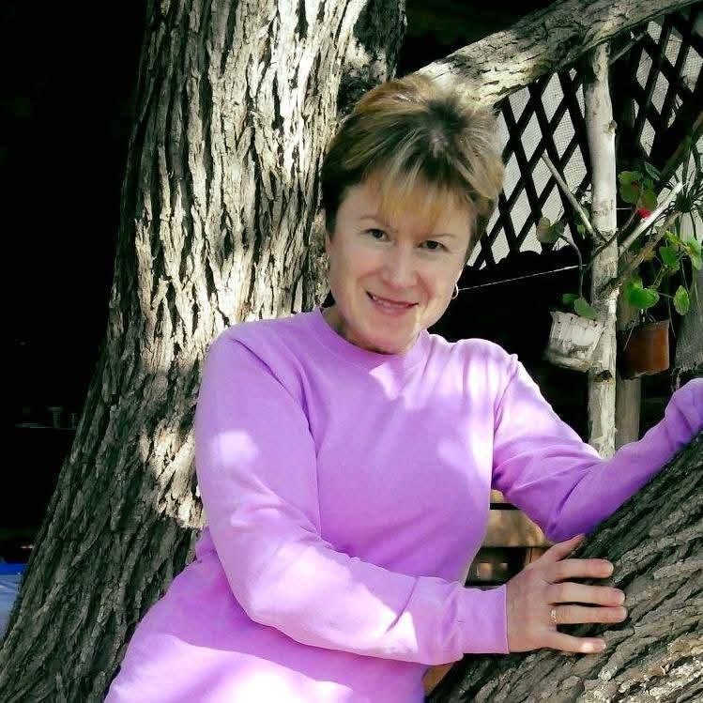

Кривуца Ніна Борисівна народилась 18 січня 1966 року в робітничій родині Ющенко Бориса Івановича і Ющенко Катерини Оксентіївни, в селі Бендюгівка Кагарлицького р-ну.
У 1973 році пішла до школи . У 1980 році помирає тато. У 1981 році закінчила 8 класів , з родиною переїхали за сімейними обставинами до м. Біла Церква. Там я вступила в училище по пошиттю взуття і закінчувала середню освіту. Мене зарахували до групи з середньою освітою. Я за рік закінчила навчання з дипломом з відзнакою. Але продовжувала навчатись у вечірній школі і працювати на взуттєвій фабриці року. У 1986 р вийшла заміж і переїхала до чоловіка в м. Українку. У 1987 р в нашій родині народилась донька Ірина. Після декретної відпустки пішла на біохімзавод учнем лаборанта. Через півроку лаборантом мікробіологічного
аналізу, згодом опанувала і хімічний аналіз. У 1990р. в нашій родині народився син Олександр. Після декретної відпустки вийшла на роботу
почались проблеми з закриттям заводу. У 1996р. перейшла. працювати на підприєтво ЕКМі. Там я працювала пакувальницею,потім згодом бригадиром пакувальників.
Потім поступила в Ржищівський технікум на спеціальність економіка підприємства.
На роботі мене перевели працювати в комору(склад). Успішно закінчила навчання, згодом захворіла на одну з тяжких невиліковних хвороб. Отримала інвалідність. Але не впала духом, стала писати вірші ще більше як раніше. Випустила дві збірки і альманах.

" І де б я не була, в якім краю"

І де б я не була, в якім краю.
Але люблю Українку свою.
Красиве місто, з Стугною й Дніпром.
Привітні люди , до людей з добром.

І де б я не була , в яких містах.
Українка лиш в мене на вустах.
Бо дуже місто я своє люблю.
Я ним пишаюсь, Бога я молю.

Щоб не залишив нас з бідою наодинці.
І щоб до нас не лізли ті чужинці.
Що кидають ракети й дрони.
І нехтують вони усі закони.

Для дураків закон не написали.
Вони ніколи совісті не мали.
В них вата в голові, мізків немає.
Замість крові — горілка, злість в душі гуляє.

На нашу землю , лізуть нас вбивати.
Як би в них були мізки, а не вата.
То жили б дружно і з людьми мирились.
А то з всім світом, вже пересварились.

За все подякую я Богу

За все подякую я Богу.
За те, що я пишу вірші.
За вірно обрану дорогу.
Бо я пишу їх від душі.

А у душі свої я маю.
Дуже глибокі відчуття.
Пишу як світ я цей сприймаю.
І як сприймаю я життя.

По — іншому я не умію.
Мене навчило так життя.
Я так живу, люблю і мрію.
Такі я маю відчуття.

Комусь подобаються мої вірші.
А комусь може навпаки.
Ціную в людях я найбільше.
Добро і щирість і у всі віки

Це цінувалось й цінуватись буде.
Хай хто як хоче, хай так і живе.
Але запам'ятають тільки люди.
Все те, що силу і любов дає.
Ностальгія за школою

Сьогодні я проходила повз школу.
І в мене защиміло у душі.
Бо в школу не повернемось ніколи.
Я ностальгію опишу в вірші.

Це все ще довго буде снитись.
Дитинство і шкільні роки.
Так хочеться у школі опинитись.
Щоб молоді й живі були батьки.

Згадала з ким за партою сиділа.
Коли ми ще були малі.
В кого закохана була і з ким дружила.
Всіх однокласників згадала ,вчителів.

І як уроки дружно ми учили.
І як гуляли дружно у квача.
Уроки фізкультури ми любили.
І як у сітку кидали м'яча.

Згадалось все, згадалась рідна школа.
Все пролетіло наче одна мить.
У школу не повернемось ніколи.
Тому і ностальгія і душа болить.

"Чому ти Україно зажурилась?"

Чому ти Україно зажурилась?
Втомилась від тих клятих ворогів?
Сльозами вранці ти сьогодні вмилась.
Загиблих жаль і доньок і синів.

І вороги все лізутъ в Україну.
Все лізутъ і повзутъ мов таргани.
Коли вони пощезнуть, або згинуть?
Десь в пеклі , діти сатани.

Мій Боже праведний! Ти все це бачиш!
Зухвалість і брехню цеї орди.
За вбивства ти їх не пробачиш?
Ми їх не кликали сюди.

Не кликали ми їх , вони приперлися.
Їх гонять, а вони все пруть.
Обманом в Україну вдерлися.
І дрони та ракети на нас шлють.

Яка ж вас мати породила?
Та мабуть з тих, що в темряві живуть.
Не рийте українцям ви могили.
Бо в них опинитесь, не встигнете збагнуть.

Не встигнете збагнути, така доля.
Не треба українців зачіпати.
Бо українці силъні , люблятъ волю.
За все чекає вас розплата.

На серці в мене біль, в душі тривога.
На Бога я надіюсь і живу.
Обов'язково буде наша Перемога.
Ми дякуємо Богу й ЗСУ!

"Я хочу ще побути на землі"

Я ще не всі діла свої зробила.
Я хочу ще побути на землі.
Якби ти Боже дав ще мені крила.
Я б полетіла наче журавлі.

Журавкою я б в небо полетіла.
І глянула б на землю з висоти.
Я б іншого життя хотіла.
Щоб не було хвороб і не було війни.

Не гинули щоб люди України.
Щоб будувалось все після руїн.
Щоб ми були всі дружні і єдині.
Щоб не було тих клятих ворогів.

А ще б хотіла полетіти.
Туди, де мрії всі в житті збулись.
Там , де щасливі усі діти.
Й щасливі долі там переплелись.

А поки що — це лише тільки мрії.
Бо лізе до нас раша відусіль.
Нехай живе в нас віра і надія.
Іти до перемоги — наша ціль!

А перемога наша тільки буде.
Бо з нами Бог , і ЗСУ, і ППО.
Вони найсміливіші в світі люди!
Буде в нас перемога ,щастя, і добро!

Олександр Федорович Драндар
(https://www.stihi.in.ua/ua/avtor.php?author=51902amp;folder=0amp;page=4 )

Народився 4 січня 1942 року в м. Ткуарчал в Абхазії (нині тимчасово непідконтрольна Грузії автономна республіка). За національністю болгарин (прізвище перекладається з болгарської як "Шаповал").
У 16 років переїхав з батьками до України. Закінчив механічне відділення Одеського нафтового технікуму (1960–1962) за спеціальністю технік-механік з транспортування та збереження нафти й газу; факультет іноземних мов Київського державного університету ім. Т. Г. Шевченка (1966–1971) за спеціальністю викладач іспанської мови.
Служив у війську на Південному Уралі, працював кочегаром на Херсонському суднобудівному заводі; інженером Інституту електродинаміки АН УРСР та КБ "Головважмашбудмеханізації" і три десятиліття – інженером Трипільської ТЕС.
Був депутатом Обухівської районної ради, депутатом Української міської ради.
Член Національної спілки письменників України з 2015 року. Пише прозу й поезію. Автор поетичних книжок "Болгарський варіант" (1999), поеми "Дума про князя Ігоря" (2004), віршів для дітей "Пригоди кота Мурзика" (2010); повісті "Особа некавказької національності" ("Київ", № 4–5 2004). Твори вмістив також "Український портал поезії". Живе і творить у м. Українка, вул. Соснова 6, кв. 257
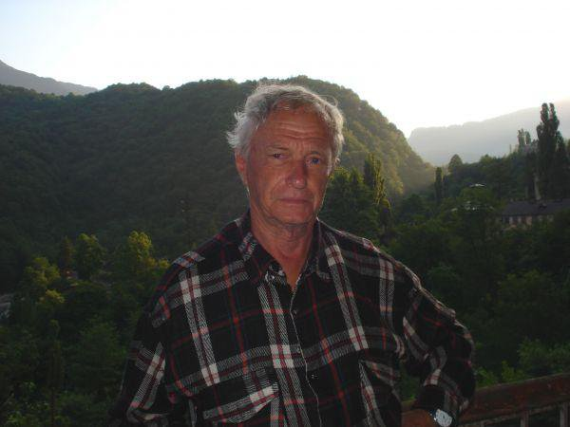

Олександр Драндар — вірш "Зачароване місто" — https://www.youtube.com/shorts/3hDW70l_s3w

Відео вірші Олександра Драндар — https://www.youtube.com/shorts/JXmIMLy0R24

Презентація книг Олександра в місті Українка –
https://www.youtube.com/watch?v=oyq9lrUpM8o

Моя Земля
( https://www.youtube.com/shorts/4ecZl0OplnY )

Не в Україні народився, скажу відразу,
Але вона – останній мій причал.
Я виростав серед хребтів Кавказу
В ущелині, що зветься Ткуарчал.

А в Україну я приїхав літнім ранком,
Коли дельфінів обганяючи екскорт,
наш теплохід дістався до стоянки,
зайшовши плавно у Одеський порт.

Й я закохався в країну цю чудову,
І більше не хотілося кудись,
Почув співучу українську мову,
Яка навкруг мене лунала скрізь.

Й мені все стало близьким, і знайомим,
Гаїв повітрям дихав і полів,
Не знав лише слово "регіони" –
Чуже й огидне з усіх на світі слів.

Тут головну прожив я епопею,
Зносивши не один свій черевик,
І стала ця земля давно моєю,
І з нею я залишуся навік.

Готовий я завжди й беззастережно
Ділити з нею радощі і біль,
І в тому, що вона вже незалежна,
Мала краплинка є й моїх зусиль.
Щасливий я, що ми вже не в Союзі,
Й завдання будь які нам до снаги,
І щіро я люблю землі цієї друзів,
Й ненавиджу всіляких ворогів,

Які на нас накинулись шалено:
В міста і селах наших вибухи гримлять,
Та битимо їх поки чужоземний
Стоятиме тут хоч один солдат.

Завжди були у нас гостинні люди,
Та вороги всі підуть звідсіля,
А Україна наша вічно буде,
І вічно зеленітиме земля.

Гімн міста "Українки"

Де в Дніпро річка Стугна впада.
Де широка і ясна вода.
Віддзеркалює неба блакить.
Чарівна Україна стоїть.

Приспів:
Українка моя Українко
Милий затишок – світлі будинки
Величавий Славутич, Дніпро
І тепло твого серця тепло

Вечорами у цій стороні.
Твоїх вікон палають вогні.
Тут збираються в колі сім'ї.
Українківці любі мої.

Приспів:
Українка моя Українко
Милий затишок – світлі будинки
Величавий Славутич, Дніпро
І тепло твого серця тепло

І якщо у далеких краях
Пролягати, ще буде мій шлях
Не забуду я навіть в Раю
Чарівну Українку свою

Приспів:
Українка моя Українко
Милий затишок – світлі будинки
Величавий Славутич, Дніпро
І тепло твого серця тепло

Гімн Трипільської культури

Де Дніпра віковічного схили,
Край, який дав навіки нам Бог.
Вчений Хвойка шукав тут могили
І культуру далеких епох.

Приспів:
Цим уламком прадавнього муру,
Візерунком, де вічність і мить,
Ожива Трипільська культура
У глибинах тисячоліть.

Дівич – гору дощами обмито –
Білі хати, поля і сади . . .
Будувалися тут, сіяли жито
І пісень тут співали завжди.
Присів:

У краю цьому щедрі ужинки
В працелюбних тримали руках
І була господинею жінка,
вся вона – в українських жінках.
Присів:

Над Дніпром чайки носяться білі,
Де й віками носились вони . . .
Українці, ми всі із Трипілля,
Хліборобів ми доньки й сини!
Приспів:

ГІМН ВІЛЬНОЇ УКРАЇНІ

Не знаю, чому, але двічі після мого набору весь текст кудись зникає. Вже не знаю, що робити. Роблю третю спробу набрати досить довгий текст.
Я би ніколи не наважився зазіхнути на цю тему, але одного разу до мене звернувся листом редактор одного київського журналу з пропозицією взяти участь у конкурсі нових слів українського гімну. Він пояснив, що хоча ми вже маємо чудовий гімн, але слова в ньому дещо застарілі. Вони відображають минулий стан нашої країни, яка була довгий час поневолена і народ мріяв про волю. Нині ж ми – незалежна Держава і гімн наш повинен цьому відповідати. А музика залишиться та ж сама.

Не забрати в України
ні славу, ні волю,
її мову солов'їну,
гідну її долю.
Плин Дніпра не повернути
в бік зворотний зроду
і ходу не перетнути
нашого народу

Приспів:
Слава вільній Україні
і героям слава!
Крізь віки хай гордо лине
козаків Держава!

Всіх героїв не злічити
на її теренах,
шанувалася у світі
наша Русь священа.
У Русі, в своєму домі,
ми єдині діти
і минулого нікому
не перекрутити.

Приспів:

У лиху, сувору днину
ми не спочивали,
боронили Україну
від всіх орд навали.
Щоби долю мати гідну —
стоїмо на тому —
ми свою країну рідну
не здамо нікому!

Приспів:

Заповів Господь-Владика,
щоб на рідній ниві,
на землі своїй довіку
ми були щасливі.
Всі випробування миті
наш народ здолає.
Нам землі в усьому світі
іншої немає.

Приспів:

Чорна заздрість нас не тисне
до чужої суші:
мирна праця, гарна пісня
тішать наші душі.
Слуха нас Дніпро могутній,
з новим днем вітає:
наша віра у майбутнє
нас не покидає.
Приспів:

Поклич мене !
Музика Петро Гордієнко

Поклич мене,
Любов для нас
Іще не вмерла вся . . .
Усе мине, та прийде час,
Й вона повернеться.

З'їдає ця розлука нас,
З'їдає ця розлука нас,
І в скроні стукає –
Не можна жити так весь час,
Не можна жити так весь час
З цією мукою.

Приспів:
Неправда, що немає шансу жодного,
І ти запам'ятай, і знай лише одне:
Нам не прожити вже один без одного –
Поклич мене!

Поклич мене –
І, вірю, знов
Вона зігріє нас.
Усе мине, але любов,
Ні, не зруйнує час.

Нехай жорстким був урок,
Нехай жорстоким був урок –
Любов не вмерла вся . . .
Зроби назустріч тільки крок,
Зроби назустріч тільки крок
Й вона повернеться.

Приспів:
Неправда, що немає шансу жодного,
І ти запам'ятай, і знай лише одне:
Нам не прожити вже один без одного –
Поклич мене!

СЛЬОТА

Як любимо ми, коли в радісну ніч новорічну
із горніх високостей Бог посилає нам сніг,
такий чарівний він, беззахисний наче і вічний,
що білою ковдрою тихо лягає у ніг.

Усе застилає собою він — ніжний, пухнастий,
порошою білою вкрита бруківка доріг,
й на серці від цього святково-піднесений настрій:
як любимо ми, коли в свято це падає сніг!

Буває ж і так: в передодень насунеться мряка
й у місті усьому панує не сніг, а сльота.
І навіть ялина на площі здається ніяка:
в подвір'ях, на вулиці, всюди — сама чорнота!

А може і сніг здаватись не кращим від мулу,
коли наче час у зворотний рухає бік.
Хай швидше відходить злощасний цей рік у минуле,
та що принесе і новий, наступаючий рік?

Не хочеться чути з екрану фальшивих реляцій,
й хай сніг білим пухом на землю ляга на свята...
А вірус лютує, ворожа повзе окупація,
й в душі, і на площі, і в цілому світи — сльота!

Максим Прудніков
( https://www.youtube.com/@maxprudnikov6432 )

Народився 20 березня 1987 року в місті Українка, в 6 років прийшов у школу, в 11 років почав ходити в музичну школу навчатися мистецтву, гри на баяні, співав, читав вірші. Батьки: мама Алла, тато Валерій складали, писали вірші, займалися фотографією і цей талант проявився всередині мене.
Вважаю, що всі таланти нам приходять від Творця та по Роду, батьки теж Со-Творці у нашому житті. Одного разу я зустрів Ореста Сташків, художній керівник хору "Терен", запросив співати, гарна ідея захопила мене і я вирішив йти творчим шляхом розвитку, відкриття свого таланту. 5 років співу у хорі "Терен", далі самостійна реалізація вокалу, постановки голосу, підбір пісень, пошук акаомпоніатора. Сьогодні у 2025 ріці ми разом з Сергій Васильович Соломко (маестро людських сердець) співаємо українські пісні в Україні, мандруючи по селах та містах України.
У грудні 2024 році Татьяна Петрівна запросила в літературний клуб і тепер перед нами стоїть завдання зібрати літературний альманах поетів та поетес міста Українки. Захотілось осучаснити Альманах відео записами з розповіддю віршів від перших вуст авторів. Неймовірно світла реалізація. Вдячний людям за довіру, щастя та любов. Вперед до позитивних вражень.
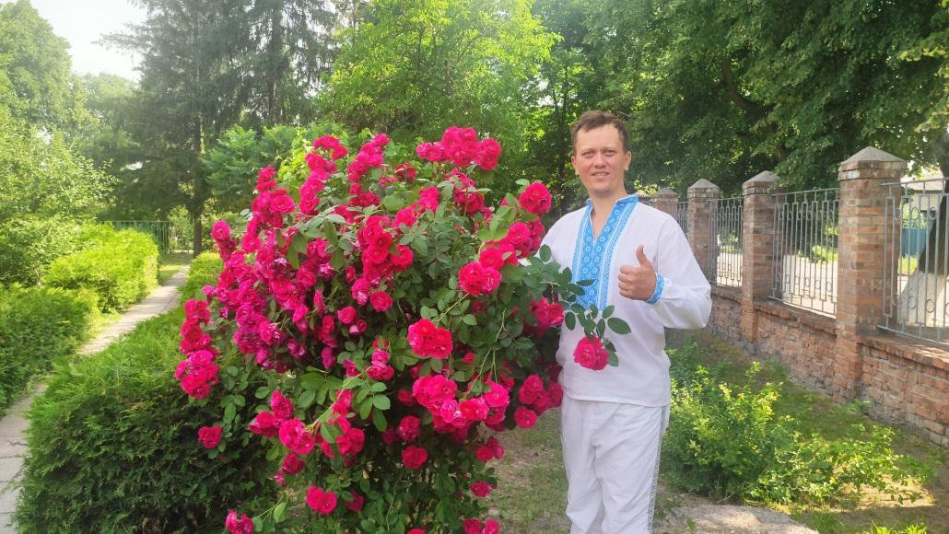

Вірш "Україна"
( https://www.youtube.com/shorts/dBvOPAWGgyg )

За Україну серце моє лине
За тебе молюсь моя рідна земля
Ти сильна вільна, незалежна
Ти батько, мати, кормилице моя

О скільки світанків ми з тобою зустріли
Скільки мудрості, сили нам дала
Козацька сильна батьківщина
Українська мила, лагідна Земля

Край де народився Андрій Малишко,
Петро Щербицький та Максим
Ми з вірою, коханням, мужністю
Служимо, співаємо для всіх!
Господь Благословив !!!

Вірш "Свобода"
( https://www.youtube.com/watch?v=M0VrSWAsEok )

Ми на одинці, із собою Живемо,
Танцюємо, співаємо пісні
Складаєм вірші, молимось Богу
Шукаємо світло у своїй душі

Життя наш театр, комедія, драма
Ніхто нас не знає
Не знають чим ми живемо
Що кожного дня їм я
Що читаю
Які книжки пишу, та де я живу

Де серце моє,
Хто вчить мене жити !?
Як Бога пізнав я
І до нього іду...

Бажаю любові, миру та тиші
Сльозу витираю і радію новому дню!

Вірш "Мій світ"
( https://www.youtube.com/watch?v=M0VrSWAsEok )

Я хочу бачить світ, який сповнений коханням
Де батьки поважають своїх дітей!
Я хочу жити в мирі, спокої, тиші, благодаті
тому що Бог створив нас,
щоб ми йшли в його дім

Я хочу отримати від життя
максимум того, що мені потрібно!
Бути здоровим, щасливим, молодим.
Хочу продовження Божественного роду!
Разом із жінкою народити та
виховувати Божественних дітей.

Мені все у світі прийшло від Абсолюту —
це єдиний Бог до якого так хоче прийти душа!
Мені все дали: дім, квартиру, роботу, гроші, одяг,
реалізацію, вчителів, характер, мудрість та довге життя.

Так само Абсолют живе у нашім серці
Він є енергія, яка дає життя!
Він наш учитель – істиний Гуру
Розуму додає нам.

Як же нам жити в мирній Україні!?
Якщо не знаємо звідки прийшли !?
Ми маємо прокинутись!
Вперед до світла ... Дякую ... всіх Вас!!!

Вірш "Душа"
Вчіться жити та радувати дню
Адже душа вічна вона все пам'ятає
Ми Рай збудуємо на Землі
Де всі щасливі, вільні, завзяті!

Гарно жити навчить нас Господь
Він ваш Творець, Владика, Учитель
Ми його діти, кров та плоть
Ми радість отримали від молитви

Забувши про страхи, складність, темряву
Ми світ наповнюємо миром та любов'ю
Живіть так що б на заході сонця днів своїх
Ви змогли сказати: "Я частинка Бога!"

Спільний вірш автор Вікторія та Максим

Обставини складаються, люди кохаються
Часом сміються, часом прощаються
Лиш кохання вічне у серці моїм
Щоб радіти світанкам з усміхом твоїм

Ми життя поєднаємо з Богом — Творцем
Щоб стати нащадкам гарним взірцем
І люди навколо побачать добро
І всюди засяє любов і тепло

Серця відкриють усі свої грані
Тоді на землі життя стане Раєм
Ми всі побачимо щастя та світлу долю
Пишемо вірші і їдемо додому.

Максим Прудніков дякує енергії Всесвіту, енергії Землі, енергії Святого Духа (Рейки) за нове життя та творчу реалізацію. Сьогодні мій девіз : "Рейки моя істина. Хто практикує Рейки щоденно. Той перебуває у істинні. А істина всередині нього !!! "

ЯРЕМЕНКО (КОЧУБЕЙ) СВІТЛАНА ПЕТРІВНА

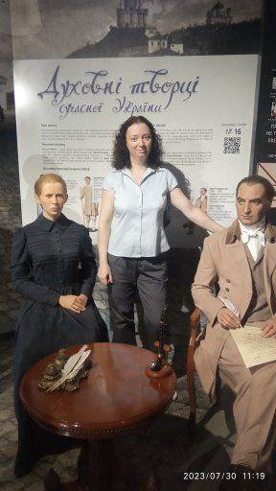

Світлана Яременко (Кочубей) ˗˗ самобутня поетеса, народилася у м. Києві. Пише вірші відносно недавно, як
сама каже: для душі, для себе, щоб виплеснути свої емоції
на папір. Ніколи не претендувала на оприлюднення своїх
віршів, але дуже мріяла, щоб люди мали можливість теж
їх бачити. Її поезія душевна, проста, щира, правдива і
близька багатьом, хто її знає.
І хоч її читають здебільшого близькі люди, рідні і
друзі, вона мріяла, щоб читачів було більше.
Хтозна, можливо, ці вірші припадуть до душі і
ширшому загалу читачів.

Народилася 22 жовтня 1982 року в м. Києві у сім'ї водія
Петра Дмитровича та лаборанта Василини Іванівни.
1989-2000 р.— навчання в Київській школі № 260.
2000-2001 р.— працювала помічником пекаря на
Київській пекарні.
2001-2002 р.— працювала продавцем консультантом в
супермаркеті.
2002-2004 р. — навчання в Київському транспортно-
економічному коледжі за спеціальністю: "Облік і аудит"
(отримала відзнаку червоний диплом)
2 серпня 2003 р.— одруження з Яременком Олегом
Миколайовичем.
2005 р. — народився син Олексій.
2008 р. — народилася донька Альона.
2011 — 2022 р.— працювала в Обухівській БЛІЛ (м.
Українка) в терапевтичному відділенні на посаді сестри —
господині.
2023 р. і по сьогоднішній день працюю в ПК"
Енергетик".
Пишу поезію останні 10 років.

Дніпро
( https://youtu.be/oxRaSCSV41A )
Неспокійний Дніпро,
Хмари чорні пливуть,
Україну свою
В скруті ти не забудь!

Вітер рветься й гуде,
Як той бранець в полоні,
Сум в очах і сльозу
Закривають долоні....

Ти, Дніпро, розкажи
Долю кожного з нас,
Чи ще довго чекати
Переможний той час?

Хвилі сумно несуть
Сьогодення в огні,
Ти долоні відкрий —
Гляну в очі сумні ...

Слів казати не треба,
Тільки хвиля Дніпра
Розженеться до неба,
Бо шукає добра.

Під водою потонуть
Таємниці ріки,
Сум і горе народу
Змий, вода, навіки!

Ти могутній і сильний,
Наш безкрайній Дніпро,
Будь, народе мій, вільний,
В серці сійте добро!

Хвиля тихо спадає,
Сонце світить на нас,
Ще веселка заграє
В переможний наш час!

Ода про перемогу

Блакитне небо вкрили хмари,
Ворожі сили топчуть Україну!
Наче вовків шалені зграї
Гризуть на шмаття Батьківщину!!!

Кати все нищать на шляху до миру,
Не вчили їх любити Батьківщину!
І цінності свого життя
Давно вважають за сміття!

А їхня гідності краплина
Тепер як у гієни слина....
Краплину їх любові
Поглине море крові....

Були вони створінням Бога,
А мають нині хвіст і роги!
Любов, повагу і сміливість
Кати змінили на фальшивість,
Людьми не бути ворогам!
Горіть вам в пеклі сам на сам!
Відчуйте кожен на собі
Всю лють і сльози від війни!
На болотах згніє ваш рід,
Зненавидить вас цілий світ!

А ми шануємо свою родину,
Тому відродимо і Україну!
Міста і села можна зруйнувати,
А силу духу й волю не зламати!

Шануємо і янголів, що боронили нас,
Та віримо — настане кращий час,
Мрійливо ми зустрінемо схід сонця,
Пахучі мальви вродять у віконця
І знов почуємо ми пісню солов'я,
Нехай прокинеться щасливою сім'я!

У кожен дім, село і місто
Долине крик про перемогу,
Життя наповнюється змістом,
Ми вдячні воїнам і Богу!

Не витиме сирена повсякчас,
Повернуться додому люди,
Настане кращий для країни час,
Нажаль, радітимуть не всюди.

Ті янголи, які пішли на небо,
Тепер нас звідти захищають
І забувати їх не треба,
Вони ж нас теж не забувають.

Відродження

Не вийде стерти Україну,
Не бути спаленим містам,
Відродим кожну ми руїну
На зло тим клятим ворогам!

Ви думали, що це кінець?
Що мати не побачить сина,
Не підуть наречені під вінець,
Не з'явиться на світ дитина?..

Та ні, кати ! Ви помилились!
Гартує горе Україну!
Щоб із руїн міста з'явились —
Пролили крові не одну краплину!

Для нас завжди настане ранок,
В душі є світло повсякчас,
Сумний чи тихий той світанок...
Оберігає з неба янгол нас!

У серці кожен, хто не з нами...
Пробачте, що не вберегли...
В обіймах завжди з небесами
Країни сестри і брати.

Відродимо країну нову,
Не буде більше ворогів,
Країну рідну і чудову,
Щоб солов'їний чути спів!

А поки янголи — сини країни
Наш сон і спокій бережуть,
Нехай повернуться додому
І перемогу Україні принесуть!

Країна мрій

Як хочеться мені поринуть
У світ надії і кохання,
Туди, де рідні співи линуть,
Туди, де не було прощання!

Де сходить сонце в тиші над Дніпром,
А я стою і дихати боюся,
Щоб не було це диво тільки сном,
Стою і в тиші тій молюся ..

Для мене ж кращого й нема,
Ніж схили рідного Дніпра!
Хіба десь там, на чужині
Насниться ластівка мені?

Коріння роду в кожного живе,
Нехай і дерево буяє,
Коли калина в лузі розцвіте —
То рід людський країна — мати захищає.

Країна мрій, кохання і надії —
Це місце, де збуваються всі мрії...
Де народились і зростали діти,
Де перше дарували квіти,

То рідна, сильна і смілива
Стражденна Україна норовлива.
У неї і закохуються люди,
І хоч бували вони всюди

Та більше і не бачили ніколи
Жагу і цю любов до волі,
До поля, що заколоситься,
До неба, що блакитним сниться,
До щастя, що прийде в родину,
Бо любимо свою ми Україну!

Свобода

Ми з того народу,
Що любить свободу!
І мову, й родину,
І неньку єдину!

Як навіть загину —
За неї єдину,
За вільну й незламну
Свою Україну!
За схили Дніпрові,
Поля волошкові,
За все, що так цінно
Для мене доволі.

Бо тут народився,
Зростав і кохав,
І мріяв, і добро шукав...
Та серцем завжди відчуваю я,
Що Україна — то любов моя!

Можливо, я зустріну бій
На рідній на землі своїй...
Та смерті нахабної я не боюся,
Лише молюся, так молюся,

Щоб ти цвіла, щоб ти співала,
Щоб ти на мапі існувала!
Щоб вічно в серці ти жила
І вільною завжди була!

Надія
(https://www.youtube.com/shorts/Fa2TppummXw )

Минають дні і темні ночі
І час летить — не зупинити!
Та серце вірити все ж хоче,
Що буде і надія жити!!!

Саме вона нас окриляє,
Дає нам поштовх у життя,
І навіть доля теж благає
Не кидати надію в небуття!!!

І з нею легше в світі жити,
Нехай живе у серці повсякчас,
Не треба і на картах ворожити,
А просто так щоб окриляла нас!

Надія у найкраще,у добро,
У те,що не дарма живем на світі,
Усе найгірше,що було — те загуло,
Вона лікує і серця розбиті!

Надія — чарівниця іще та...
Та тільки треба вірити так щиро,
Що ми живемо і летять літа,
А у житті є місце диву!!!

Кочнєва Татьяна Віталіївна
Тетяна Віталіївна Кочнєва (дівоче — Малигіна) народилася в м. Нова Каховка Херсонської області. Батько працював на будівництві великих електростанцій, тому сім'я багато разів переїжджала. Так, разом з однорічною Тетянкою, молоді батьки їдуть від Каховської ГЕС на будівництво Кременчуцької ГЕС. Згодом, там, у місті Крем-ГЕС (нині Світловодськ) дівчинка іде до першого класу школи. Потім — Асуанська Висотна Гребля на річці Ніл у Єгипті, де пройшли її 2-й і 3-й класи початкової школи. Після Єгипту — Київська ГЕС у Вишгороді, металевий вагончик і Танін 4-й клас школи.
А влітку 1965 року їх вагончик, разом із ними самими та усім їхнім скарбом, був поставлений на такі собі "лижі" — величезні деревини, оббиті сталевими листами. Всю цю споруду було причеплено до вифарбованого у яскраво-червоний колір колишнього танку Т-34, з якого було знято вежу разом із пушкою. Ось, та машина, із самого ранку тягнула цю "фортецю" з Вишгорода, через Київ і далі — спочатку по асфальту, а потім вже по бездоріжжю, і до вечора притягла-таки і поставила вагончик у найживописнішому місці, що було недалеко від старовинного села Українка.
То був початок будівництва Трипільської ТЕС, де сім'я Тані осідає надовго.
Тоді ж, до того чудового місця було привезено ще декілька таких самих вагончиків, в котрих були і діти, 12 з яких — шкільного віку. То були 4 хлопці і 8 дівчат, з яких наймолодша — Таня. Їм, звичайно, треба було вчитися, але ж — де? Тому керівники будівництва виділили для них виховательку та мікроавтобус, який кожного понеділка о п'ятій годині ранку відвозив їх у Вишгород. Там вони весь тиждень жили в гуртожитку, під опікою виховательки, годувалися у робітничій столовій і вчилися у тій самій школі, де і раніше. А по суботах, після уроків (тоді ще була шести днівка) той мікроавтобус відвозив їх до батьків. Так пройшов Танін п'ятий клас. Наступний, шостий, вона провчилася у Київській школі — інтернат номер 18, що на Воскресенці. Перша половина новозбудованої школи була відкрита у 1967-му, і того року учнів по класах було зовсім мало — десь, від п'яти до п'ятнадцяти дітей. Але вже наступного року деякі класи були переповнені. В цій школі і продовжила Таня навчання і закінчила свій 10-А клас у 1971 році.
По закінченні середньої школи Тетяна продовжує навчання в Київському КПУ (нині Коледж Культури та Мистецтв) де здобуває спеціальність клубного працівника, керівника самодіяльного хореографічного колективу.
У 1978 році вийшла заміж за . У 1981 році народився син Дмитро.
Тетяна працює в будинках культури, у школах, художнім керівником у ПТУ, на кіностудії О. Довженка помічником режисера. Багато останніх років була приватним вихователем.
Вірші почала писати в шкільні роки. В ті часи на такі великі будівництва з'їжджалися люди із усього Союзу, тому спілкування в цих місцях було здебільшого російською, як, власне, і шкільні програми, хоча української мови і література також входили тоді до обов'язкового вивчення. Тож, і вірші Тетяни були, переважно, російською мовою.
Наприкінці дев'яностих Тетяна Кочнєва приходить до літературної студії імені А.С. Малишка, знайомиться з місцевими літераторами, активно продовжує писати вірші, публікується на сторінках газет, журналів та літературних альманахів.
2003 року видає книжку "Вибрация любви". З того ж часу має свої сторінки на творчих літературних сайтах.
Нині її син Дмитро служить у лавах ЗСУ, а сама Тетяна Віталіївна проживає в її улюбленому місті Українка.
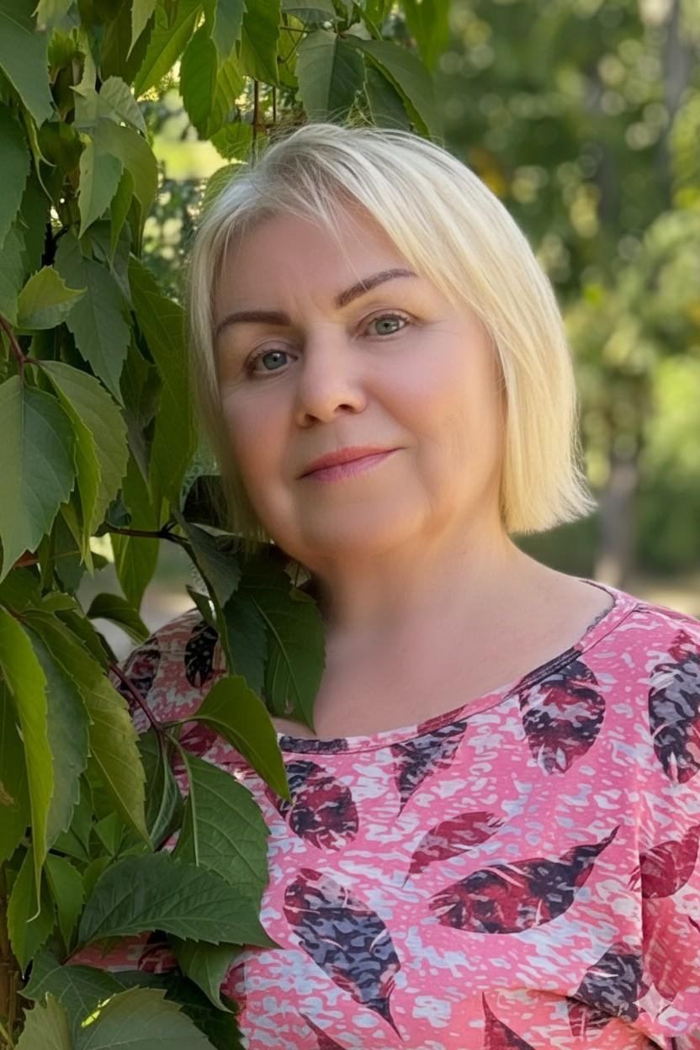

Таємниче спасіння

Коли журбі нема кінця,
а днина схожа на мегеру,
беру старого олівця
і аркуш чистого паперу,
та дослухаюся чогось
таємного у всласній скроні,
мов співу янголів, і ось
я вже в солодкому полоні.

Так починаються дива:
я чую рух в небесній сфері,
той рух народжує слова,
що оживають на папері.
Слова складаються в думки –
сумні, веселі і не дуже,
а ті – у вірші, як в струмки,
і серцю легше, любий друже…

Будьте як діти

По тротуару неспішно іду —
Вересень, сонечко м'яко гріє
І супроводять мою ходу,
Наче хмаринки, забуті мрії.

Дивно, що майже пройшло життя —
Так непомітно і, разом, швидко,
І виринають із забуття
Різні обличчя, неначе свідки.

Листячка вже почали жовтіти,
Проте яскраво палають айстри,
Граються радісні, жваві діти —
В них, зазвичай, дуже добрий настрій.

А ось, на лавці троє бабусь —
Ще не старі, та похмуро мовчать,
Дивлячись оком недобрим, чомусь,
На молодих гарних дівчат.

І зрозумілим стало мені
Сказане Слово: "Будьте, як діти,"
Бо не старітиме в усі дні,
Хто вміє цьому життю радіти.

Літо минає, як вік дівочий,
Та ще палають осінні квіти,
А листя падає і шепоче:
"Будьте, як діти,
Будьте, як діти..."

Вересень

Тремтить під вітром чагарник
і облітає ,
опале листя наш двірник
до куп згортає.
Похмура днина і птахи
вже без пісень.
Ідуть до школи дітлахи —
вересень.

В дерев могутні поки ще
крони,
їх вітер разом із дощем
клонить,
схиляє низько до землі
тином,
а в хмурім небі — журавлі
клином.

Гукати літу "Не спіши!"
марно,
бо в небі, як і на душі,
хмарно.
Хіба що – вкритись від дощу
плащем?
Можливо, з серця відпущу
щем...

Жовтень

Під пензликом жовтня-чарівника,
мокріють пейзажі в дощі і тумані,
і колір зелений поволі зника,
а небо засмучене, наче в омані.

І вітер-бешкетник листи обрива.
І в комір ховають лице перехожі.
Темніють калюжі. Скриплять дерева,
без листя на велетнів скривджених схожі.

А листя кружля, наче жовта примара,
лягає до ніг безпорадно й тьмяніє.
І плаче невтішно насуплена хмара,
бо кожного дня все раніше темніє…

Посеред мороку, у млі

Посеред мороку, у млі,
буває – іншого не треба,
як відштовхнутись від землі
в блакить замріяного неба.
Залишити буденний дах,
борги, турботи, навіть квіти
і, як щасливий вільний птах,
в захмарну височінь злетіти.

Нехай далеко десь внизу
своє шукають щастя люди –
я хочу витерти сльозу
та заспівати в повні груди…
Хто знає, що таке життя,
і де, чия блукає доля?..
Тут скрізь – то гріх, то каяття,
і тільки в небі – справжня воля.

Чудове місто Українка

Біля столиці є перлинка –
Чудове місто Українка.
Лежить, неначе на долоні,
В зеленім лісовім полоні.
І ніби вгледівшись дівчину,
Старий Дніпро тут вигнув спину,
Та обійма, як любу жінку,
Завжди чарівну Українку.

Пильнують місто капітани –
Кремезні клени і каштани,
Та обрамляють наче вії
Пухнасті сосни віковії.

Живуть в містечку люди добрі
І гості також не минають,
Понад Дніпром, аж ген за обрій,
Пісні їх голосно лунають.

Той, хто мандрує нашим краєм,
Чи випадково потрапляє
Сюди, хоча б то на хвилинку,
Закохається в Українку.

А хто вважає, що це – казка,
То приїздіть до нас, будь ласка,
Ми друзів радо зустрічаєм
Смачними пирогами та чаєм.

Гімну України
(свій варіант)

Вистачає в Україні
Мудрості і волі,
Щоб не дати лютій днині
Зупинити долю.
Не бракує і завзяття,
Й мрійності юнацтва,
Бо – нащадки ми і браття
Славного козацтва.

Приспів:
Доля ж хай не відвертає
Погляд свій привітний –
Сонце радо зустрічає
Стяг жовто-блакитний!

Україна молодіє
І в життя щасливе
Свої мрії і надії
Втілює сміливо.
Молодіють і Карпати,
І Дніпровські кручі,
Бо приємно споглядати
На народ співучий.

Приспів:

А тому, хто риє яму,
Чи штовхає боком,
Говоримо просто й прямо:
"Хто недобрим оком
Поглядає на нас скоса –
До чужої хати
Свого жадібного носа
Краще не сувати!"

Приспів:

Якщо ж ворог при порозі
Раптом зрушить спокій –
Стануть гори на дорозі
Та Дніпро глибокій.
Ми ж буд Емо не слабенько
Вороженька бити,
Україну – рідну неньку –
Гідно боронити.

Приспів:

Нам Сам Бог допомагає –
Як тут не радіти?
Та з Небес спостерігає,
Бо ми – Його діти.
І землі цієї діти,
То ж – у себе вдома,
Слави пращурів ганьбити
Не дамо нікому!

Приспів:

Лелеки
6-го серпня 2014 року по українському TV я подивилася репортаж із Харкова про двох лелек, які прилітали щоранку протягом кількох останніх днів на площу Леніна (нині площі Свободи). Вони ходили площею, іноді сідали на голову вождю (тоді він ще височів на п'єдесталі) весь день гуляли там і почувалися дуже комфортно. А ввечері відлітали в зоопарк, щоб вранці знову повернутися... Така незвичайна поведінка цих красивих птахів у такий незвично важкий для України час, не могла залишити байдужими людей (серед них і мене)... Так народився вірш "Лелеки".

ЛЕЛЕКИ

Асфальти міста плавляться від спеки,
термометри фіксують тридцять п'ять,
два довгоногих молодих лелеки
посеред площі третій день стоять.
То — мешканці міського зоопарку —
там їм доволі їжі та води,
а тут — спекотно, небезпечно, парко...
Чого ж вони принадились сюди?

Але радіють з того дива люди,
вбачаючи в лелеках добрий знак,
несуть птахам поживу звідусюди —
і бабця, і дитина, і юнак.
А ще несуть в серцях своїх надії,
що скоро знов настане мирний час —
скінчаться всі жахливі ті події,
які шматують скривджений Донбас!
Це горе кожне серце крає нині,
і всі ми мрію маємо одну —
щоб ту біду прогнати з України
і зупинити цю страшну війну!..
А дивні, відчайдушні два лелеки
собою уособили ті мрії,
і вдячні люди дбають про безпеку
птахів, що стали втіленням надії.

Народжені в гніві й ненависті дії

Народжені в гніві й ненависті дії
несуть за собою трагічні події,
а радість і мир повертаються знов
туди, де є злагода і любов.

Від тих, хто голосять і б'ють себе в груди,
добробуту й спокою – точно не буде,
всі ті крикуни на всілякі лади
ведуть Україну лише до біди –
розкидають скрізь обіцянки й поради
для того лише, щоб дістатися влади,
бо то – від закону надійна є ничка,
а ще – дармова та смачна годівничка.

Тож – гомін здіймають, мов ті оглашенні,
гребучи, тим часом, в бездонні кишені,
а бідні, нещасні, знедолені люди
з'являються, ніби гриби, звідусюди,
з торбами клітчастими у руках
все більш копирсаються в смітниках –
хіба на такі сподівалися зміни?..
О, Боже, благаю – врятуй Україну!

День П'ятидесятниці
(Дії Святих Апостолів 2:1-12)

Коли День П'ятдесятниці почався,
були всі учні разом, як і треба,
зненацька звідкись сильний шум піднявся,
і ніби буря налетіла з неба,
та й переповнила явлінням дивини
весь дім той, де молилися вони!

З'явилися язики їм раптово –
поділені, неначе вогняні,
й по одному осіли пречудово
на кожному з Апостолів вони,
і Ті заговорили зразу новими
чужими, незнайомими Їм мовами.

І говорили так природно, вміло,
що люди різних мов все розуміли –
з народів усіляких, звідусюди,
і то було для них велике чудо!
(налякані були всі й дивувалися,
бо не могли збагнути, що ж то сталося)...

* * *
Ось так, у Світлий День Великий тий
зійшов на Церкву Божу Дух Святий
і з того часу Він горить у млі
на дітях Божих по усій Землі!

Сьогодні ти – нащадок тих подій,
тож – веселися в дусі і радій!

Притча про сіяча
(Євангелія від св. Матвія 13:1-11, 18-23)

Якось Ісус біля моря сів
разом із учнями, відпочивати.
Зійшлися люди до них звідусіль,
і Він почав їм розповідати:
"Сіяв на хлібному полі сіяч,
тільки по-різному зернятка впали –
он, край дороги деякі – бач?
Тож, їх одразу птахи склювали.

Інші на грунт кам'янистий лягли,
й скоро посходили. Але ж, замало
там для коріння було землі –
Сонце зійшло і коріння зів'яло.
Деякі в терен упали (туди
вітер завіяв їх і там лишив)
тож, не минулося без біди –
вигнався терен і всіх поглушив.

Інші ж на добрую землю впали
(мабуть, їм видався вдалий час)
тож – і зродили, і всі надали –
в сто, шістдесят, або тридцять раз.
Мов чисте золото те зерно,
проте – не кожен його смакує,
хоч всім дається даром воно...
Хто вуха має – нехай почує".

Учні сказали: "Дозволь запитати –
нащо нам, Вчителю, розповідь ця?"
— Про Царство Небесне щось будете знати,
коли поясню її до кінця:
Тож — різні грунти, каміння, дороги,
це — люди, обставини і буття.
Зерно – то Слово Самого Бога,
яке дарує вічне життя.

Коли потрапить Воно до того,
хто розуміти Його не в змозі,
приходить лукавий і краде в нього
посіяне в серці (як при дорозі).
Потраплене ж до каменистого грунту –
це той, хто слухає і приймає
те Слово – з радістю і без бунту,
але ж, коріння в ньому немає.

Тому слабкий він і не постійний
і, якщо утиск за Слово буде –
зараз спокуситься, бо ненадійний,
і потім швидко Його забуде.
А ті, що в клопотах марнують дні,
чи їх омана багатства поглинула
(хоча й розумілись на Слові) вони –
зерно, яке поміж теренів згинуло.

А котре на добрую землю впало –
це той, хто про Слово дбає всяк час,
тому ж і плоду дає чимало –
у сто, шістдесят, або тридцять раз.
Така ось притча про сіяча –
власника того врожаю чудесного...
Але ж, насправді, розмова ця
про таємниці Царства Небесного.

Слово від Бога – живе насіння,
котре по різних серцях кочує.
Отож, сьогодні ще – День Спасіння!..
Хто вуха має – нехай почує.

Притча про милосердного самарянина
(Євангелія від св. Луки 10:25-37)

Коли Ісус по землі ходив,
являв багато чудес і див,
тому, де був Він – завжди і всюди –
за Ним юрбою ходили люди,
щоб щось спитати, чогось навчитись,
Його торкнутись, аби зцілитись –
ходили сотні і тисячі,
ще й вартували – вдень і вночі.
Але ж, не всі так Його любили,
були і ті, котрі потім вбили,
а поки що намагались вловити
на букві Закону, щоб якось зганьбити.
Ті люди зналися на Писанні
і хитрі ставили запитання –
на площі, вулиці, чи в оселі –
законники, книжники та фарисеї.

Тож, як Ісус поміж люди став,
один законник Його спитав:
"Учителю, як мені бути,
щоб вічне життя осягнути?"
На що Ісус йому відказав:
"А що в Законі? Як ти читав?"
Законник мовив: "Я відповім:
любити Бога всім серцем своїм,
любити Його всією душею,
всім своїм розумом, силой всією,
а, також – любити ближнього свОго
так само, як любиш себе самОго."
Ісус сказав: "Хіба мало слів?
Все – так, ти правильно відповів:
любити Бога й добром служити.
Отож, роби це – і будеш жити."

А той себе в Иправдати бажав
та й до Ісуса знову сказав:
"Так, добрий Закон поклав нам Всевишній,
та, як пізнати – хто ж то, мій ближній?"
Ісус відповів: "Колись, в давній вік,
ішов по дорозі один чоловік
з Єрусалиму до Єрихону –
мав гроші, їжу й теплу попону.
Та, на безлюднім скелястім розі,
попав розбійникам на дорозі,
які обдерли, побили його,
поранили й кинули, ледь живого.
Проходив випадком тією дорогою
священик один. Побачив й ого –
і проминув. Так само – й Левіт,
що знав Закони і Заповіт,
мав славить Бога, в храмі співати –
залишив бідного помирати.

Проходив же там якийсь самарянин
(поганського роду, звичайний мирянин)
та й, також, зненацька натрапив на того
побитого, зраненого, ледь живого.
І змилосердився з його стану,
і підійшов, обв'язав йому рани,
поливши на них оливи й вина,
а потім (для деяких це – дивина)
підняв, посадив на худобину власну,
й приставив його до гостиниці вчасно,
і далі про нього всю ніч клопотався,
допоки аж день новий розпочався.
Тож, другого дня, від'їжджаючи далі,
дістав з гаманця іще два динарії
і, давши господарю, так сказав: "Друже,
опікуйся ним, доки той не одужа,
бо – немічний він, безпорадний, слабкий ще –
не виживе сам. А, як витратиш більше,
про гроші, добродію, ти не турбуйся –
я все заплачу тобі, як повернуся."

То, котрий з цих трьох, що пройшли по дорозі,
був ближній нещасному тому небозі?"
Законник сказав: "Той, хто милість вчинив –
підняв незнайомця і рани омив,
і не відцурався його наготи."
Ісус же сказав: "Тож – роби так і ти!"

Прощальна мова Ісуса
( Ісус втішає Своїх учнів. Євангелія від св. Івана, 14)

"Нехай не приходить вам в серце тривога,
а віруйте, любі, у Господа Бога!
Багато осель в домі Мого Отця,
до Нього іду й приготую місця —
для вас приготую у Царстві на Небі,
а потім прийду й заберу вас до Себе,
бо, хто Мене прийняв – Моя то сім'я
і будуть вони там, де буду і Я.

А ви добре знаєте, друзі мої,
куди Я іду від цієї Землі."
"Не знаємо — каже Хома тут до Нього –
Як можемо знати Твою ми дорогу?"
"Хома, принеси добрий плід каяття,
бо Я є дорога і правда, й життя –
усі, хто до Бога прямує серця,
лише через Мене прийдуть до Отця."

Говорить Пилип: "Ми ж і є – такі люди,
Отця покажи і – достатньо нам буде."
Ісус відповів: "Скільки часу вже маєш
ходити зі Мною, а все ще не знаєш
Мене? Я ж багато пояснював, наче –
хто бачив Мене, той Отця Мого бачив.
Пилипе, скажи Мені – віриш, чи ні,
що Я є в Отці, а Отець – у Мені?

А що говорю, говорю не від Себе –
Отець, що в Мені, Той все чинить, як треба.
Поправді скажу: той, хто в Мене повірить —
діла, що чиню Я, він також учинить.
Я справу Свою доведу до кінця,
а потім – на Небо піду, до Отця,
Йому принесу перемоги вінець –
зроблю, щоб у Сині прославивсь Отець.

Князь світу іде – хай це вас не лякає,
і знайте — в Мені він нічого не має,
тому ж, хто попросить в Імення Моє –
вчиню, щоби знав, що у нього Я є.
Хто любить Мене – ці слова збереже,
бо нині час Мій стікатиме вже,
але ж, Я вблагаю Отця Мого, втім –
Втішителя іншого дасть вам потім.

Дух правди – Його світ прийняти не може,
А вас Він навчить і завжди допоможе,
бо з вами пребуде і в вас буде Він –
тож, Я вас не кину, мов тих сиротин.
Як звершиться все те, що має звершитись,
до вас Я прибуду, щоб разом зустрітись –
впізнаєте ви, що в Отці Своїм Я,
а ви – у Мені, і Я в вас. Ми – сім'я.

Вам мир зоставляю, мир Свій вам даю,
щоб ви берегли від зла душу свою,
даю вам не так, як дає оцей світ.
А Слово Моє – то для вас Заповіт –
Любіть один одного, друзі Мої,
як Я полюбив вас – любіть так і ви!
Бо, більшої в світі не має любові,
як душу покласти за друзів та своїх…

А зараз – вставайте, ходім звідсіля,
бо близько, тепер вже, година Моя."

Епілог альманаху
Кожен вірш цієї збірки пронизаний емоціями, любов'ю до України, надією на краще та вірою у майбутнє!
Кожен з авторів доклав до створення альманаху частинку своєї душі, частинку переживань і почуттів!
Наш літературний клуб "Натхнення" ще дуже молодий, попереду його чекає безліч цікавих зустрічей, нових видань і творів та, безумовно, клуб чекатиме ще більше талановитих людей, як професіоналів, так і аматорів!
Якщо Ваші емоції можна перетворити на вірш, якщо Ви товаришуєте з римою і маєте бажання вчитися та створювати поетичні шедеври, то Вам саме до нас!
Віримо, що цей альманах — лише початок творчого шляху нашого літературного клубу!
Бажаємо всім поетам творчого натхнення, а клубу процвітання на довгі роки!
До нових зустрічей!

Пісня "Рідне місто"
Музика Орест Сташків слова Степана Гриценка

Стоять у задумі тополі
Красиві, стункі, осяйні.
Я радий, що випала доля
В Українці жити мені.

Приспів:
Місто солов'їне,
Батьківська земля.
Частка України –
Ти любов моя.

Я кращого міста не знаю,
Такого немає ніде.
У злагоді й праці зростає,
Неначе калина цвіте.

Приспів:
Місто солов'їне,
Батьківська земля.
Частка України –
Ти любов моя.

Хай місто Любов'ю іскриться,
Хай радує нас дітвора.
Хай завжди співа й веселиться
Українка поруч Дніпра.

Приспів:
Місто солов'їне,
Батьківська земля.
Частка України –
Ти любов моя.

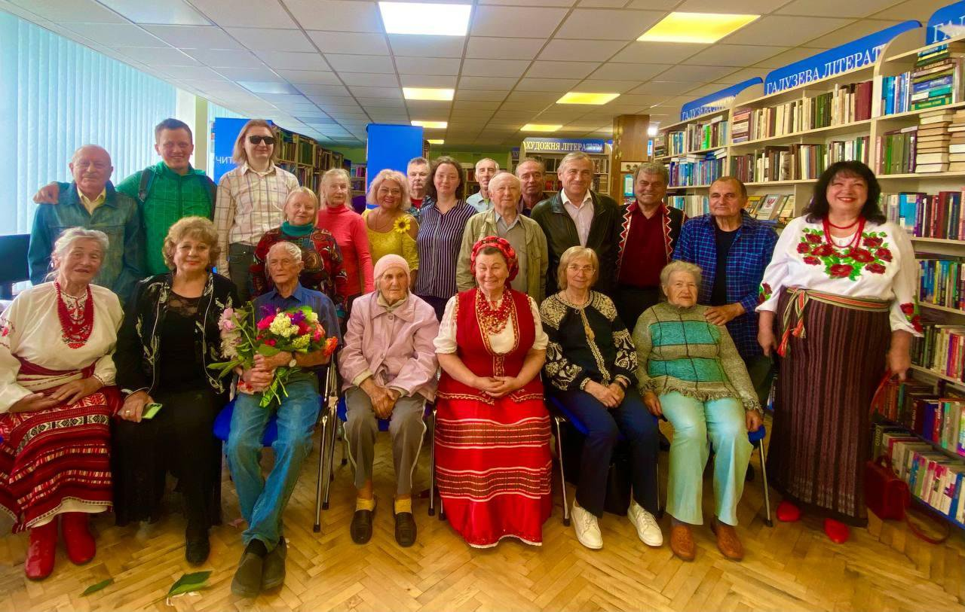

Зміст:
1. Вступ – історія клуба
2. Володимир Мицюра
3. Віра Куліш – Гальчинська
4. Василій Тимофеїв
5. Дмитро Петренко
6. Діна Кучма
7. Ніна Ющенко — Кривуца
8. Олександр Драндар
9. Максим Прудніков
10. Світлана Яременко
11. Тетяна Кочнєва
12. Епілог альманаху

